PROYECTO WELCOME2

AYUNTAMIENTO DE MOGÁN

INTELIGENCIA DE DESTINO. ESTRATEGIA PARA ANALIZAR EL COMPORTAMIENTO DEL TURISTA EN LOS DESTINOS TURÍSTICOS

SERVICIOS REALIZADOS POR LA EMPRESA EPC CENTRO DE PROYECTOS SL PARA LA TRAMITACIÓN DE UN PROYECTO Y UNA SUBVENCIÓN PARA EL AYUNTAMIENTO DE MOGÁN

Contenido
MARCO DE ACTIVIDADES WELCOME2 6
- PREPARACIÓN DEL PROYECTO WELCOME2 PARA EL AYUNTAMIENTO DE MOGÁN 7
- PRESENTACIÓN DE LA SEGUNDA CONVOCATORIA MAC. 7
- PRESENTACIÓN DE IDEAS DE PROYECTOS DE EPC CENTRO DE PROYECTOS SL PARA EL AYUNTAMIENTO DE MOGÁN 10
- ANÁLISIS Y DEBATE SOBRE LAS IDEAS DE PROYECTOS PRESENTADAS 11
- SOLICITUD DE PRESUPUESTO 11
- PROYECTO TÉCNICO WELCOME2 – Ayuntamiento de Mogán 12
- OBJETIVO ESPECÍFICO 1: DESARROLLO DE ACTIVIDADES DE INVESTIGACIÓN, TRANSFERENCIA Y DIFUSIÓN DE TECNOLOGÍA BIG DATA, OPEN DATA Y MARKETING PROGRAMÁTICO EN LAS UNIVERSIDADES DEL ESPACIO DE COOPERACIÓN MAC 12
- ACTIVIDAD 2.1.1: Creación de la plataforma de investigación euroafricana iLOGOS en técnicas numéricas y tecnología de los sistemas inteligentes y de sus aplicaciones 12
  - Descripción de la Actividad 12
  - Acciones del Ayuntamiento de Mogán: 12
  - Resultados previstos para el Ayuntamiento de Mogán: 13
  - Productos finales previstos para el Ayuntamiento de Mogán: 13
  - Área geográfica de desarrollo de la actividad 13
  - Principales beneficiarios/destinatarios de la actividad 13
- ACTIVIDAD 2.1.2: Desarrollo de portal cautivo TOURETHOS y del HUB 14
  - Descripción de la Actividad 14
  - Acciones del Ayuntamiento de Mogán: 14
  - Resultados previstos para el Ayuntamiento de Mogán: 14
  - Productos finales previstos para el Ayuntamiento de Mogán: 15
  - Área geográfica de desarrollo de la actividad 15
  - Principales beneficiarios/destinatarios de la actividad 15
  - Equipamiento previsto 15
  - Contrataciones de servicios y expertos externos previstas: 15
- ACTIVIDAD 2.1.3: Desarrollo de Dashboard y AdTrader 16
  - Descripción de la Actividad 16
  - Acciones del Ayuntamiento de Mogán: 16
  - Resultados previstos para el Ayuntamiento de Mogán: 16
  - Productos finales previstos para el Ayuntamiento de Mogán: 16
  - Área geográfica de desarrollo de la actividad 16
  - Principales beneficiarios/destinatarios de la actividad 17
  - Equipamiento previsto 17
- OBJETIVO ESPECÍFICO 2: Implantación de la solución TOURETHOS para analizar el comportamiento del turista en el destino (inteligencia del destino) 17

  - ACTIVIDAD 2.2.1: Despliegue e implantación de infraestructura de soporte TOURETHOS 17
    - Descripción de la Actividad 17
    - Acciones del Ayuntamiento de Mogán: 17
    - Resultados previstos para el Ayuntamiento de Mogán: 18
    - Productos finales previstos para el Ayuntamiento de Mogán: 18
    - Área geográfica de desarrollo de la actividad 18
    - Principales beneficiarios/destinatarios de la actividad 18
    - Estudios previstos: 18
    - Equipamientos previstos: 19
    - Infraestructuras previstas: 19
    - Contrataciones de servicios y expertos externos previstas: 19
  - ACTIVIDAD 2.2.2: Mejora de la experiencia y la satisfacción del turista gracias a la recolección de datos automatizada 19
    - Descripción de la Actividad 19
    - Acciones del Ayuntamiento de Mogán: 19
    - Resultados previstos para el Ayuntamiento de Mogán: 20
    - Productos finales previstos para el Ayuntamiento de Mogán: 20
    - Área geográfica de desarrollo de la actividad 20
    - Principales beneficiarios/destinatarios de la actividad 20
    - Equipamientos previstos: 20
    - Contrataciones de servicios y expertos externos previstas: 20
  - ACTIVIDAD 2.2.3: Campañas promocionales mediante AdTrader 21
    - Descripción de la Actividad 21
    - Acciones del Ayuntamiento de Mogán: 21
    - Resultados previstos para el Ayuntamiento de Mogán: 21
    - Productos finales previstos para el Ayuntamiento de Mogán: 21
    - Área geográfica de desarrollo de la actividad 21
    - Principales beneficiarios/destinatarios de la actividad 21
- OBJETIVO ESPECÍFICO 3: Transferencia de los resultados de la investigación y de la solución TOURETHOS al tejido empresarial del Espacio de Cooperación 22
  - ACTIVIDAD 2.3.1: Acciones de sensibilización enfocadas al potencial de las TICS para el aumento de competitividad, productividad y creación de empleo en las empresas 22
    - Descripción de la Actividad 22
    - Acciones del Ayuntamiento de Mogán: 22
    - Resultados previstos para el Ayuntamiento de Mogán: 22
    - Productos finales previstos para el Ayuntamiento de Mogán: 22
    - Área geográfica de desarrollo de la actividad 22
    - Principales beneficiarios/destinatarios de la actividad 22

    - Contrataciones de servicios y expertos externos previstas: 23
  - ACTIVIDAD 2.3.2: Asesoramiento y acompañamiento al tejido productivo en los procesos de innovación 23
    - Descripción de la Actividad 23
    - Acciones del Ayuntamiento de Mogán: 23
    - Resultados previstos para el Ayuntamiento de Mogán: 23
    - Productos finales previstos para el Ayuntamiento de Mogán: 23
    - Área geográfica de desarrollo de la actividad 24
    - Principales beneficiarios/destinatarios de la actividad 24
    - Contrataciones de servicios y expertos externos previstas 24
  - ACTIVIDAD 2.3.3: Promoción de la oferta comercial de negocios locales mediante AdTrader 24
    - Descripción de la Actividad 24
    - Acciones del Ayuntamiento de Mogán: 24
    - Resultados previstos para el Ayuntamiento de Mogán: 24
    - Productos finales previstos para el Ayuntamiento de Mogán: 24
    - Área geográfica de desarrollo de la actividad 25
    - Principales beneficiarios/destinatarios de la actividad 25
    - Contrataciones de servicios y expertos externos previstas 25
- INDICADORES PARA EL AYUNTAMIENTO DE MOGÁN 25
- REGISTRO Y CUMPLIMENTACIÓN DE PROYECTOS EN EL SISTEMA INFORMÁTICO SIMAC 2020 27
- PLAN FINANCIERO DEAYUNTAMIENTO DE MOGÁN EN WELCOME2 28
- NORMAS DE SUBVENCIONABILIDAD DEL GASTO 28
  - Base normativa: 28
  - Consideraciones generales – Presupuesto del Ayuntamiento de Mogán 28
- INTRODUCCIÓN DEL PRESUPUESTO DEL AYUNTAMIENTO DE MOGÁN EN EL SIMAC30
  - Gastos de personal: 31
  - Otros costes directos: 32
    - Gastos de viaje y alojamientos: 34
    - Gastos por servicios y expertos externos: 35
    - Gastos de equipamiento 36
    - Gastos de oficina y administrativos: 37
    - Gastos en obras e infraestructuras de pequeña envergadura: 38
  - Costes indirectos: 39
  - Previsión de ingresos que pueda generar el proyecto 39
- PLAN FINANCIERO RESUMIDO DELAYUNTAMIENTO DE MOGÁN: 42
- PERIODOS DE SUBVENCIONALIDAD DEL GASTO 44
- CUMPLIMIENTO DE LA NORMATIVA EN MATERIA DE CONTRATACIÓN 44

- CRONOGRAMA DEL AYUNTAMIENTO DE MOGÁN 45
- NORMATIVA DEL PROGRAMA MAC II 2014-2020 52
- EQUIPO DE TRABAJO ENCARGADO DE LA ASISTENCIA TÉCNICA AL AYUNTAMIENTO DE MOGÁN PARA EL PROYECTO WELCOME2 54
- EPC CENTRO DE PROYECTOS 60
  - CURRÍCULUMS 61
TABLA DE ILUSTRACIONES 67

MARCO DE ACTIVIDADES WELCOME2

OBJETIVOS Y ACTIVIDADES
Objetivo temático del Eje | Potenciar la investigación, el desarrollo tecnológico y la innovación.
Objetivo específico de la PI | Aumentar la transferencia y difusión de tecnología y de la cooperación entre empresas y universidades u otros centros de investigación en los sectores prioritarios.
Objetivo general del proyecto | Aplicación de tecnologías de Big Data, Open Data y Business Intelligence para el desarrollo de una solución de inteligencia turística que permita conocer el comportamiento de los clientes y apoyar a las empresas de los municipios a promover su oferta  comercial.

Actividad 1: | Preparación
Objetivo específico: | Desarrollo de actividades de investigación, transferencia y difusión de tecnología Big Data, Open Data y Marketing programático en las universidades del Espacio de Cooperación  MAC
Actividad 2.1.1: | Creación de la plataforma de investigación euroafricana iLOGOS en técnicas numéricas y tecnología de los sistemas  inteligentes y de sus aplicaciones.
Actividad 2.1.2: | Desarrollo de portal cautivo TOURETHOS y del HUB
Actividad 2.1.3: | Desarrollo de Dashboard y AdTrader
Objetivo específico | Implantación de la solución TOURETHOS para analizar el comportamiento del turista en el destino (inteligencia del destino)
Actividad 2.2.1: | Despliegue e implantación de infraestructura de soporte TOURETHOS
Actividad 2.2.2: | Mejora de la experiencia y la satisfacción del turista gracias a la recolección de datos automatizada
Actividad 2.2.3: | Campañas promocionales mediante AdTrader
Objetivo específico | Transferencia de los resultados de la investigación y de la solución TOURETHOS al tejido empresarial del Espacio de Cooperación
Actividad 2.3.1: | Acciones de sensibilización enfocadas al potencial de las TICS para el aumento de competitividad, productividad y creación de empleo en las empresas.
Actividad 2.3.2: | Asesoramiento y acompañamiento al tejido productivo en los procesos de innovación

Actividad 2.3.3: | Promoción de la oferta comercial de negocios locales mediante AdTrader.
Actividades generales:
Actividad 3: | Coordinación
Actividad 4: | Comunicación
I.
PREPARACIÓN DEL PROYECTO WELCOME2 PARA EL
AYUNTAMIENTO DE MOGÁN

- PRESENTACIÓN DE LA SEGUNDA CONVOCATORIA MAC.

Esta segunda convocatoria para la presentación de proyectos tiene por objeto promover la participación en acciones de cooperación en el marco del Programa INTERREG MAC 2014- 2020, estableciendo las condiciones y las bases para la obtención de ayudas del FEDER en régimen de concurrencia competitiva. Las actuaciones previstas en la presente convocatoria estarán sometidas a las disposiciones de la normativa comunitaria relativa a los Fondos Estructurales y del Programa aprobado por la Comisión Europea. Las propuestas deberán encuadrarse en una única prioridad de inversión de las previstas en cada objetivo temático de los ejes prioritarios 1, 2, 3, 4 y 5 del Programa, respondiendo así a cada uno de los objetivos específicos y demostrando su contribución a los resultados e indicadores previstos. Las prioridades de inversión del Programa y de la presente convocatoria, establecidas en aplicación del principio de concentración temática del art. 6 del Reglamento (UE) Nº 1299/2013, son las siguientes:

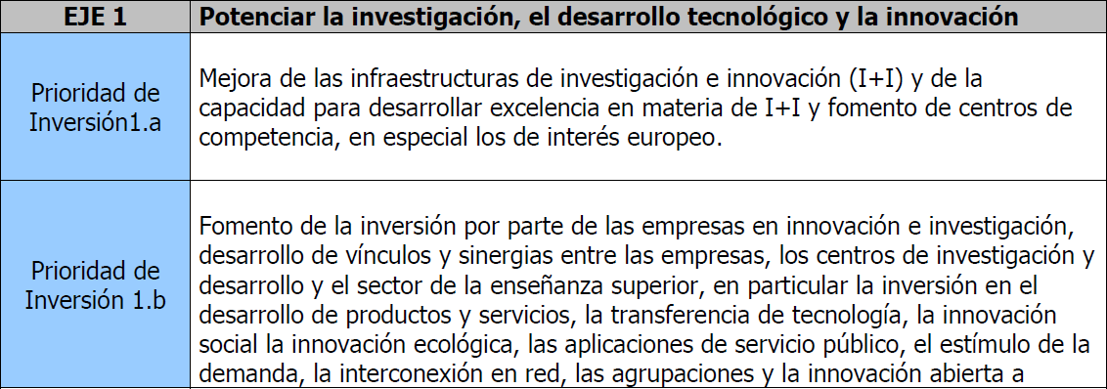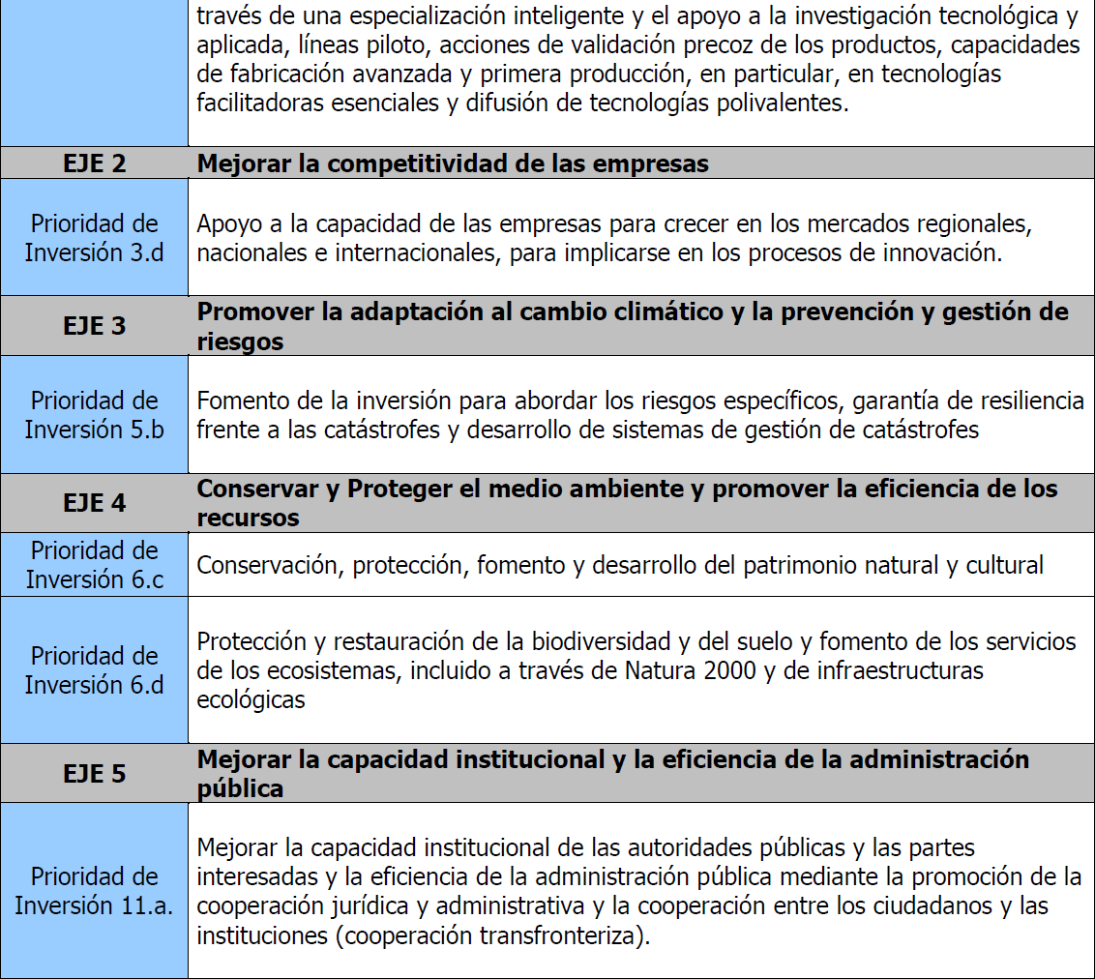

El plazo límite máximo de ejecución de los proyectos será de 36 meses desde la fecha de firma del contrato de concesión de ayuda FEDER. En casos excepcionales el Comité de Gestión podrá conceder, durante la vida de los proyectos, una sola prórroga por proyecto de 12 meses máximo de duración, siempre que la necesidad de la prórroga esté debidamente justificada y se sigan los procedimientos establecidos al efecto.

La ayuda FEDER asignada a esta segunda convocatoria asciende a una cantidad máxima de 63.802.130,14 € (el importe restante de los 5 Ejes prioritarios del programa tras la ayuda FEDER ya comprometida en los proyectos aprobados en la primera convocatoria). La distribución por Ejes prioritarios es la siguiente:

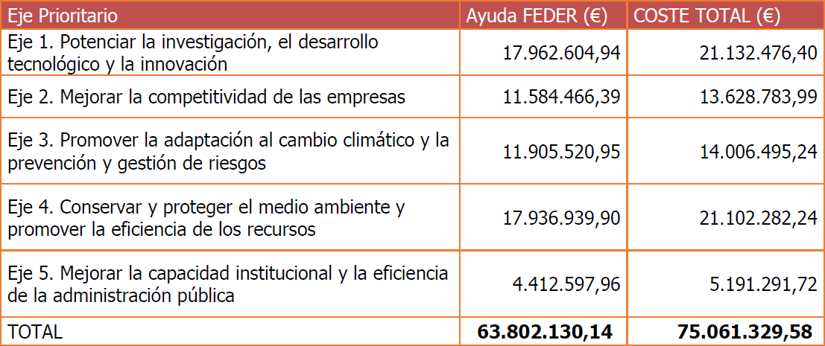

El porcentaje de cofinanciación FEDER del programa es el 85% del coste total elegible.
Los beneficiarios de la ayuda FEDER del programa en todos sus Ejes deberán ser entidades sin ánimo de lucro, tener su sede en las regiones de Madeira, Azores o Canarias y desarrollar sus actividades en territorio del programa. En el caso de entidades en las que su domicilio social y fiscal se encuentre fuera de este territorio, podrán participar como beneficiarios del FEDER siempre que tengan sede en las regiones europeas del programa y competencias para actuar en las mismas. Podrán ser:
  - Las Administraciones públicas regionales y locales y entes de derecho público y privado vinculados a las mismas.
  - Las Universidades, centros de investigación, institutos tecnológicos y fundaciones.
  - Las Cámaras de Comercio, asociaciones empresariales y profesionales y otros organismos socioeconómicos.
  - Otras entidades públicas o privadas sin ánimo de lucro.

Cada uno de los beneficiarios participantes será responsable de la inejecución total o parcial de las actuaciones que le correspondan en relación con la operación o el proyecto en el que participen, así como por la atribución de la contribución de ayuda comunitaria a gastos no previstos en la operación o el proyecto seleccionado, o de su ejecución sin el cumplimiento de la normativa de aplicación. Será por tanto responsable de

cualquier irregularidad en el gasto declarado, debiendo proceder al reembolso de la ayuda percibida si así lo requiere la Autoridad de Gestión del programa.

El plazo para la presentación de las solicitudes de subvención será el comprendido entre el 01/09/2018 y el 31/10/2018.
Los trámites se realizarán de manera telemática a través del sistema informático de gestión del Programa, SIMAC 2020 (Capítulos IV, V y VI del presente documento).

PRESENTACIÓN DE IDEAS DE PROYECTOS DE EPC CENTRO DE PROYECTOS SL PARA EL AYUNTAMIENTO DE MOGÁN.

 | TÍTULO DEL PROYECTO | ACRÓNIMO
1 | ECONOMÍA LOCAL CIRCULAR | CIRCULA
2 | IMPULSO A LAS PEQUEÑAS Y MEDIANAS EMPRESAS DEL ESPACIO DE COOPERACIÓN MAC. | IMPYME
3 | RED ECO-TUR PARA EL FOMENTO DEL ECOTURISMO. | ECO-TUR2
4 | IMPULSO A LOS MERCADOS AGRICOLAS Y ARTESANALES. | MERCAMARKT
5 | RED DE ENTIDADES LOCALES POR LA TRANSPARENCIA Y EL BUEN GOBIERNO EN EL ESPACIO MAC. | ITLOCAL
7 | DESTINOS TURÍSTICOS GASTRONÓMICOS Y SOSTENIBLES. | SABOREA
8 | MEJORA DE LA COMPETITIVIDAD DE LAS INDUSTRIAS CULTURALES Y CREATIVAS. | I3CREA
9 | AGENDA DIGITAL EUROPEA EN LAS CORPORACIONES LOCALES – ADMINISTRACIÓN ELECTRÓNICA | E-ADMIN
10 | CIUDADES E ISLAS INTELIGENTES PARA LA MEJORA DE LA COMPETITIVIDAD DIGITAL DE LAS EMPRESAS Y EMPRENDEDORES DEL ESPACIO MAC. | SMART-ECO
11 | DESARROLLO DE RUTAS DE PEREGRINACIÓN PARA EL FOMENTO DEL TURISMO RELIGIOSO. | PEREGRIN@
12 | ESTRATEGIA DE GESTIÓN Y CONTROL DE LA ESPECIE EXÓTICA INVASORA DE FLORA “PENNISETUM SETACEUM” EN LAS ÁREAS PROTEGIDAS DEL ESPACIO DE COOPERACIÓN. | SOS FLORA

13 | FUTURO SOSTENIBLE PARA LAS CIUDADES PATRIMONIO DE LA HUMANIDAD DE LA MACARONESIA | CITY2020+
14 | SISTEMA DE GESTIÓN DE LOS RIESGOS MARINOS Y COSTEROS. | SISTEMAR
16 | PATRIMONIO ARQUEOLOGICO SUBACUATICO | MARGULLAR2
17 | 1 PERSONA 1 ARBOL DESARROLLO DE PLANTACIONES EN ZONA CON ESCASEZ DE VEGETACIÓN PARA LA CONCIENCIACIÓN Y SENSIBILIZACIÓN CIUDADANA CON EL MEDIO AMBIENTE | TREEMAC
18 | PATRIMONIO HISTÓRICO ACCESIBLE | MACPAT4ALL
19 | MUSICA TRADICIONAL Y NUEVAS TECNOLOGÍAS | SOUNDSGOOD
20 | RECUPERACIÓN DE PRODUCTOS AGRICOLAS ANTIGUOS | MACTERROIR

- ANÁLISIS Y DEBATE SOBRE LAS IDEAS DE PROYECTOS PRESENTADAS.

Se seleccionó 1 idea de proyecto: WELCOME2, revisándose el contenido, resolviéndose dudas, y analizando el alcance del proyecto para el Ayuntamiento de Mogán.

SOLICITUD DE PRESUPUESTO.

Se solicitó presupuesto a EPC Centro de Proyectos SL para la tramitación de 1 Solicitudes de subvención WELCOME2, en el marco de la 2ª convocatoria Interreg MAC 2014-2020.

II.
PROYECTO TÉCNICO WELCOME2 – Ayuntamiento de
Mogán

Marco europeo del proyecto WELCOME2:
- Eje Prioritario 1: Potenciar la investigación, el desarrollo tecnológico y la innovación
- OBJETIVO TEMÁTICO 1: Potenciar la investigación, el desarrollo tecnológico y la innovación
- PRIORIDAD DE INVERSIÓN PI 1.B: Promoción de la inversión de las empresas en innovación, el desarrollo de vínculos y sinergias entre empresas, centros de I+D y de educación superior, en especial en desarrollo de productos y servicios, la transferencia de tecnología, la innovación abierta a través de una especialización inteligente, apoyando la investigación tecnológica y aplicada, líneas piloto, acciones de validación precoz de los productos, capacidades de fabricación avanzada y primera producción en tecnologías facilitadoras esenciales y difusión de tecnologías polivalentes.

OBJETIVO ESPECÍFICO 1: DESARROLLO DE ACTIVIDADES DE INVESTIGACIÓN, TRANSFERENCIA Y DIFUSIÓN DE TECNOLOGÍA BIG DATA, OPEN DATA Y MARKETING PROGRAMÁTICO EN LAS UNIVERSIDADES DEL ESPACIO DE COOPERACIÓN MAC

ACTIVIDAD 2.1.1: Creación de la plataforma de investigación euroafricana iLOGOS en técnicas numéricas y tecnología de los sistemas inteligentes y de sus aplicaciones

- Descripción de la Actividad:

Consiste en crear un grupo de investigadores de Canarias, Cabo Verde, Senegal y Mauritania que intercambie publicaciones y conocimientos a través de encuentros, talleres, acciones formativas (a los investigadores, a los técnicos municipales y a las empresas), intercambio de investigadores “puesto a puesto” y una solución de cloud computing. El grupo de investigación creado deberá desarrollar la solución TOURETHOS adaptada a cada uno de los territorios.

- Acciones del Ayuntamiento de Mogán:

Las acciones a realizar por Mogán en esta primera actividad consistirán en:

- Creación de un grupo de investigadores para el intercambio de publicaciones y conocimientos a través de encuentros, talleres, acciones formativas
- Intercambio de investigadores “puesto a puesto”
- Participación en 4 seminarios transnacionales

- Resultados previstos para el Ayuntamiento de Mogán:

Los resultados previstos para Mogán son:
- 1 grupo de investigación
- 1 cuenta en un sistema de Cloud Computing
- Participación en 4 seminarios transnacionales para intercambiar publicaciones y conocimientos, talleres y acciones formativas
- Participación en 4 workshops
- Asistencia a 10 ponencias

- Productos finales previstos para el Ayuntamiento de Mogán:

Los productos previstos para Mogán son:
- 1 informe de creación del grupo de investigación
- 1 informe semestral de resultados y conclusiones de cada grupo de investigación
- 1 dossier de prensa de los impactos mediáticos generados por los Seminarios de Cooperación
- 1 cronograma detallado del proyecto

  - Área geográfica de desarrollo de la actividad:

La actividad se desarrollará en el municipio de Mogán. Por otro lado, los seminarios transnacionales tendrán lugar en Teguise, Cabo Verde, Senegal y Mauritania.

  - Principales beneficiarios/destinatarios de la actividad:

El Ayuntamiento de Mogán, las empresas que operan en el territorio y los residentes.

ACTIVIDAD 2.1.2: Desarrollo de portal cautivo TOURETHOS y del HUB

  - Descripción de la Actividad:

Consiste en el desarrollo por parte del grupo investigador iLOGOS de una página de inicio de sesión personalizada por la que los usuarios invitados deben pasar antes de poder conectarse a la red Wi-Fi WELCOME2. El portal cautivo TOURETHOS estará asociado a las oficinas turísticas de los territorios participantes y deberá ofrecerán contenidos relevantes del destino, así como acceso a un portal de reservas de ocio, gastronomía, eventos culturales, etc. El portal puede servir para mostrar ofertas y publicidad de negocios locales, así como encuestas de satisfacción a los turistas cuya estancia sea superior a número de días que se considere relevante. Además, en este portal se puede solicitar al turista datos demográficos como origen, sexo, edad… También se puede obtener otros datos de interés como cuentas en redes sociales o correo electrónico. Para concentrar toda la información de las WIFI municipales y para gestionar los anuncios en los portales cautivos será necesario incorporar un Hub.

  - Acciones del Ayuntamiento de Mogán:

Las acciones a realizar por Mogán en esta actividad consistirán en:

- Desarrollo por parte del grupo investigador de Mogán (ILOGOS) de una página de inicio de sesión personalizada por la que los usuarios deben pasar antes de poder conectarse a la red Wi-fi WELCOME2.
- Desarrollo de un portal cautivo TOURETHOS
- Asociación del portal cautivo TOURETHOS a las oficinas turísticas de Mogán, que ofrecerá contenido relevante del destino y acceso a un portal de reservas
- Incorporación de un Hub para conectar la información de la red Wi-fi municipal y para gestionar los anuncios en los portales cautivos

  - Resultados previstos para el Ayuntamiento de Mogán:

Los resultados previstos son:
- Servicio de Wi-fi pública
- 1 portal cautivo TOURETHOS
- 1 software de gestión de la información para la creación de la base de datos de los turistas
- 250 entradas al portal TOURETHOS

  - Productos finales previstos para el Ayuntamiento de Mogán:

Los productos finales previstos para Mogán son:
- 1 informe de utilización y visita al portal TOURETHOS

  - Área geográfica de desarrollo de la actividad:

La actividad se desarrollará en el municipio de Mogán

  - Principales beneficiarios/destinatarios de la actividad:

El Ayuntamiento de Mogán, las empresas que operan en el territorio y los residentes.

  - Equipamiento previsto:

- Red WIFI. Establecimiento de un sistema público de Red wifi para los turistas. Necesidad de que los turistas tengan acceso al portal TOURETHOS: 5.000€
- Portal TOURETHOS. Creación de un portal TOURETHOS asociado a las oficinas turísticas de los territorios participantes y deberá ofrecerán contenidos relevantes del destino. Los turistas tendrán acceso a toda la información sobre el destino, así como a reservas de hoteles, gastronómicas, etc.: 10.000€

  - Contrataciones de servicios y expertos externos previstas:

- Portal TOURETHOS. Creación de un portal TOURETHOS asociado a las oficinas turísticas de los territorios participantes y deberá ofrecerán contenidos relevantes del destino
- Red WIFI. Establecimiento de un sistema público de Red wifi para los turistas

ACTIVIDAD 2.1.3: Desarrollo de Dashboard y AdTrader

  - Descripción de la Actividad:

Esta actividad consiste en el desarrollo por parte del grupo investigador iLOGOS del Dashboard y el Adtrader. Gracias al cuadro de mando TOURETHOS, los territorios y las empresas asociadas podrán tener una visión del comportamiento de los turistas con diferentes tipos de indicadores: duración de la estancia, número de turistas por origen, rangos de edad, sexo, etc., intereses de los turistas, recurrencia, movilidad, utilización de servicios del municipio: oficinas turísticas, visitas a lugares de interés turístico, etc. El AdTrader es una plataforma de marketing encargada de gestionar el marketing turístico y empresarial ofreciendo a los territorios y a las empresas asociadas un servicio sin coste que permita: gestión de los anuncios del portal cautivo, gestión de anuncios en otros portales web, encuestas de satisfacción una vez terminada la experiencia y campañas de fidelización orientadas a la recurrencia.

  - Acciones del Ayuntamiento de Mogán:

- Desarrollo por parte del grupo investigador iLOGOS de Mogán del Dashboard y Adtrader para el análisis del comportamiento del turista

  - Resultados previstos para el Ayuntamiento de Mogán:

Los resultados previstos para Mogán son:

- 1 software Adtrader

- Productos finales previstos para el Ayuntamiento de Mogán:

Los productos finales previstos para Mogán son:

- 250 encuestas de satisfacción

  - Área geográfica de desarrollo de la actividad:

La actividad se desarrollará en el municipio de Mogán

  - Principales beneficiarios/destinatarios de la actividad:

El Ayuntamiento de Mogán, las empresas que operan en el territorio y los residentes.

  - Equipamiento previsto:

AdTrader. Plataforma de marketing. Necesidad de gestionar el marketing turístico y empresarial de los territorios: 5.000€

  - Contrataciones de servicios y expertos externos previstas:

AdTrader. Plataforma de marketing

OBJETIVO ESPECÍFICO 2: Implantación de la solución TOURETHOS para analizar el comportamiento del turista en el destino (inteligencia del destino)

ACTIVIDAD 2.2.1: Despliegue e implantación de infraestructura de soporte TOURETHOS

- Descripción de la Actividad:

Esta actividad incluirá: Análisis, diagnóstico de las infraestructuras de comunicaciones de los municipios, consultoría preliminar con las necesidades de los empresarios, análisis de los indicadores de inteligencia sobre el comportamiento de turistas, integración con sistema de un gestor de datos, diseño, desarrollo de la plataforma Dashboard de inteligencia turística con adaptación a cada territorio, incluye look and feel y back office, despliegue y alojamiento de la plataforma, formación y soporte a usuarios públicos y privados. Asimismo, en esta actividad incluiría: modernización integral de las oficinas turísticas (incluyendo pantallas digitales), digitalización de paneles informativos en la ciudad y muppis informativos y promocionales en la ciudad.

- Acciones del Ayuntamiento de Mogán:

  - Realización del análisis y diagnóstico de las infraestructuras de comunicaciones del municipio

  - Consultoría preliminar para detectar las necesidades de las empresas
  - Desarrollo de la plataforma Dashboard de inteligencia turística
  - Modernización integral de las oficinas turísticas
  - Digitalización de paneles informativos en la ciudad
  - Establecimiento de muppis informativos y promocionales en la ciudad

- Resultados previstos para el Ayuntamiento de Mogán:

- 1 diagnóstico de situación de las infraestructuras de comunicación
- 1 consultoría preliminar sobre las necesidades de los empresarios
- 1 Software Dashboard
- 1 pantalla digital instalada en la oficina turística del municipio
- Paneles informativos en el territorio
- Muppis promocionales en el territorio

- Productos finales previstos para el Ayuntamiento de Mogán:

Los productos finales previstos para Mogán son:
- 1 documento de diagnóstico de situación de las infraestructuras de comunicación
- 1 informe de la consultoría realizada a las empresas
- 1 informe de resultados del comportamiento de los clientes a través del software de gestión de datos Dashboard

  - Área geográfica de desarrollo de la actividad:

La actividad se desarrollará en el municipio de Mogán

  - Principales beneficiarios/destinatarios de la actividad:

El Ayuntamiento de Mogán, las empresas que operan en el territorio y los residentes.

- Estudios previstos:

Diagnóstico. Documento de diagnóstico de situación de las infraestructuras de comunicación.

- Equipamientos previstos:

- Software de Gestión. Establecimiento de un software para la creación de base de datos de los turistas. Recopilación de información sobre el turista de interés para empresas y oficinas de turismo: 5.000€
- Pantallas digitales. Instalación de pantallas digitales en las oficinas municipales: 20.000€
- Paneles informativos. Instalación de paneles informativos en el municipio: 25.000€
- Muppis. Instalación de muppis promocionales en los municipios: 28.000€

  - Infraestructuras previstas:

Modernización de las oficinas turísticas. Mejora de las infraestructuras de las oficinas de turismo: 60.000€

  - Contrataciones de servicios y expertos externos previstas:

- Software de Gestión. Establecimiento de un software para la creación de base de datos de los turistas.
- Paneles informativos. Instalación de paneles informativos en los municipios
- Obras en las oficinas turísticas. Modernización de las oficinas turísticas.
- Muppis. Instalación de muppis promocionales en los municipios.

ACTIVIDAD 2.2.2: Mejora de la experiencia y la satisfacción del turista gracias a la recolección de datos automatizada

  - Descripción de la Actividad:

Esta actividad consiste en generar contenidos turísticos relevantes, incluyendo proyectos interactivos, basada en la información en tiempo real obtenida sobre las características y el comportamiento/satisfacción del turista obtenido mediante TOURETHOS.

  - Acciones del Ayuntamiento de Mogán:

Las acciones a realizar por Mogán en esta actividad consistirán en:
- Desarrollo de contenidos turísticos relevantes mediante herramientas interactivas basados en la información obtenida sobre el comportamiento del turista mediante TOURETHOS.

  - Resultados previstos para el Ayuntamiento de Mogán:

- Aplicación de sistemas de realidad aumentada en los paneles informativos colocados en el municipio mediante códigos QR que funcionen con la APP móvil
- 100 entradas al código QR localizado en los paneles informativos para la actividad de realidad aumentada

  - Productos finales previstos para el Ayuntamiento de Mogán:

Informe final sobre los elementos que forman parte del proyecto interactivo de realidad aumentada a implantar a través de códigos QR en los paneles informativos

  - Área geográfica de desarrollo de la actividad:

La actividad se desarrollará en el municipio de Mogán

  - Principales beneficiarios/destinatarios de la actividad:

El Ayuntamiento de Mogán, las empresas que operan en el territorio y los residentes.

- Equipamientos previstos:

Realidad aumentada. Instalación de sistemas de realidad aumentada en los paneles informativos para la mejora de la experiencia del visitante: 13.000€

- Contrataciones de servicios y expertos externos previstas:

Realidad aumentada. Instalación de sistemas de realidad aumentada en los paneles informativos.

ACTIVIDAD 2.2.3: Campañas promocionales mediante AdTrader

- Descripción de la Actividad:

Los territorios participantes realizarán campañas de promoción/fidelización micro-segmentadas “in” (en el destino) y “out” (en origen) a través del AdTrader. Las campañas de promoción “in” tendrán como objetivo promover los eventos culturales, deportivos y de ocio del municipio con el objetivo de generar movilidad y enriquecer la experiencia. Las campañas de fidelización “out” irán orientadas a la recurrencia, reforzando el recuerdo del destino para fidelizar.

- Acciones del Ayuntamiento de Mogán:

Puesta en marcha de campañas de promoción/fidelización micro-segmentadas a través del Adtrader

- Resultados previstos para el Ayuntamiento de Mogán:

Los resultados previstos para Mogán son:
- 1 campaña de fidelización y promoción en destino
- 1 campaña de de fidelización y promoción en origen

  - Productos finales previstos para el Ayuntamiento de Mogán:

Los productos finales previstos para el Ayuntamiento de Mogán son:
    - 1 memoria de la campaña de fidelización realizadas en destino
    - 1 memoria de la campaña de fidelización en origen

  - Área geográfica de desarrollo de la actividad:

La actividad se desarrollará en el municipio de Mogán

  - Principales beneficiarios/destinatarios de la actividad:

El Ayuntamiento de Mogán, las empresas que operan en el territorio y los residentes.

OBJETIVO ESPECÍFICO 3: Transferencia de los resultados de la investigación y de la solución TOURETHOS al tejido empresarial del Espacio de Cooperación

ACTIVIDAD 2.3.1: Acciones de sensibilización enfocadas al potencial de las TICS para el aumento de competitividad, productividad y creación de empleo en las empresas.

- Descripción de la Actividad:

Esta actividad consiste en organizar una jornada de difusión al año sobre la sensibilización en el uso de las TIC para las empresas, dirigidas al aumento de la competitividad, productividad y creación de empleo. Se elaborará una guía de comercio electrónico como documento de apoyo para las empresas.

- Acciones del Ayuntamiento de Mogán:

Organización de una jornada de difusión al año sobre sensibilización en el uso de las TIC para las empresas

- Resultados previstos para el Ayuntamiento de Mogán:

1 jornada de difusión al año para la sensibilización en el uso de las TIC para las empresas

- Productos finales previstos para el Ayuntamiento de Mogán:

- 1 memoria de las jornadas de sensibilización
- 1 dossier de prensa de las jornadas de sensibilización

  - Área geográfica de desarrollo de la actividad:

La actividad se desarrollará en el municipio de Mogán

  - Principales beneficiarios/destinatarios de la actividad:

El Ayuntamiento de Mogán, las empresas que operan en el territorio y los residentes.

  - Contrataciones de servicios y expertos externos previstas:

Jornadas de difusión sobre la sensibilización en el uso de las TIC para las empresas.

ACTIVIDAD 2.3.2: Asesoramiento y acompañamiento al tejido productivo en los procesos de innovación

  - Descripción de la Actividad:

Esta actividad consiste en potenciar la utilización de la solución TOURETHOS entre las empresas participantes y de puesta a disposición de los datos generados por la solución tecnológica (open data) con el objetivo de que puedan mejorar sus productos y servicios gracias a la comprensión del perfil y comportamiento del turista. El grupo de investigación transnacional iLOGOS pondrá en marcha un servicio de difusión, asesoramiento y acompañamiento para la utilización/explotación por las empresas de los datos generados y del AdTrader.

  - Acciones del Ayuntamiento de Mogán:

El grupo de investigación pondrá en marcha un servicio de difusión, asesoramiento y acompañamiento para la utilización/explotación por las empresas de los datos generados por TOURETHOS y del Adtrader.

  - Resultados previstos para el Ayuntamiento de Mogán:

1 servicio de difusión, asesoramiento y acompañamiento a las empresas para la utilización de los datos generados por AdTrader y Dashboard.

- Productos finales previstos para el Ayuntamiento de Mogán:

1 informe del trabajo realizado con las empresas para la difusión y el asesoramiento respecto a la utilización de los datos generados por AdTrader y Dashboard.

- Principales beneficiarios/destinatarios de la actividad:

El Ayuntamiento de Mogán, las empresas que operan en el territorio y los residentes.

- Contrataciones de servicios y expertos externos previstas

Asesoramiento y difusión. servicios de difusión, asesoramiento y acompañamiento a las empresas para la utilización de los datos generados por AdTrader y Dashboard.

  - ACTIVIDAD 2.3.3: Promoción de la oferta comercial de negocios locales mediante AdTrader.

- Descripción de la Actividad:

Esta actividad consiste en promocionar la oferta comercial de las empresas locales mediante la aplicación AdTrader de TOURETHOUS, mediante la preparación de anuncios.

- Acciones del Ayuntamiento de Mogán:

Promoción de la oferta comercial de las empresas locales mediante la preparación de anuncios.

- Resultados previstos para el Ayuntamiento de Mogán:

  - 40 anuncios mostrados en el portal AdTrader
  - 20 anuncios en otros portales web

- Productos finales previstos para el Ayuntamiento de Mogán:

Dossier e informe con los anuncios que han sido plasmados a través del software AdTrader

- Principales beneficiarios/destinatarios de la actividad:

El Ayuntamiento de Mogán, las empresas que operan en el territorio y los residentes.

- Contrataciones de servicios y expertos externos previstas

Contratación de servicio de expertos externos para la gestión de la publicidad en la plataforma

III. INDICADORES PARA EL AYUNTAMIENTO DE MOGÁN

INDICADORES DEL PROGRAMA (Aparecerían por defecto según eje y PI del proyecto) | Fin proyecto
Indicadores de productividad
Número de empresas que cooperan con centros de investigación | 85,00
Número de empresas estimadas asociadas a la iniciativa WELCOME2.
Número de centros de investigación que participan en proyectos de cooperación de Investigación  transfronterizos, transnacionales o interregionales | 5
Actividad 2.1.1. Centros de investigación colaboradores en los grupos de investigadores
Indicadores de resultado
Número de acuerdos entre empresas y centros de  investigación que desembocan en un producto/servicio | 1
1 Acuerdo en cada municipio de Canarias
Indicadores específicos del proyecto
Nº de portales cautivos TOURETHOS creados | 1

Actividad 2.1.2
Nº de oficinas de turismo mejoradas | 6,00
Actividad 2.2.1
Indicadores de comunicación
Nº visitas a página web del proyecto | 5.000,00
Visitas a la página web propia del proyecto durante el periodo
Nº de actos de difusión en los medios de  comunicación | 5,00
- Participación en 4 seminarios transnacionales
- 1 jornada de sensibilización en el uso de las TIC
Nº eventos de comunicación realizados | 6,00
- Participación en 4 seminarios transnacionales
- 1 jornada de sensibilización en el uso de las TIC
- 1 servicio de difusión, asesoramiento y acompañamiento a las empresas para la utilización de los datos generados por AdTrader y Dashboard
Nº total de participantes en los eventos de  comunicación realizados | 125,00
- Participación en 4 seminarios transnacionales
- 1 jornada de sensibilización en el uso de las TIC
- 1 servicio de difusión, asesoramiento y acompañamiento a las empresas para la utilización de los datos generados por AdTrader y Dashboard
Nº total de mujeres en los eventos de comunicación  realizados | 50,00
- Participación en 4 seminarios transnacionales
- 1 jornada de sensibilización en el uso de las TIC
- 1 servicio de difusión, asesoramiento y acompañamiento a las empresas para la utilización de los datos generados por AdTrader y Dashboard

IV. REGISTRO Y CUMPLIMENTACIÓN DE PROYECTOS EN EL SISTEMA INFORMÁTICO SIMAC 2020

La tramitación de la solicitud de subvención WELCOME2 del Ayuntamiento de Mogán se realizó por vía electrónica a través de la aplicación informática Extranet SIMAC 2020.
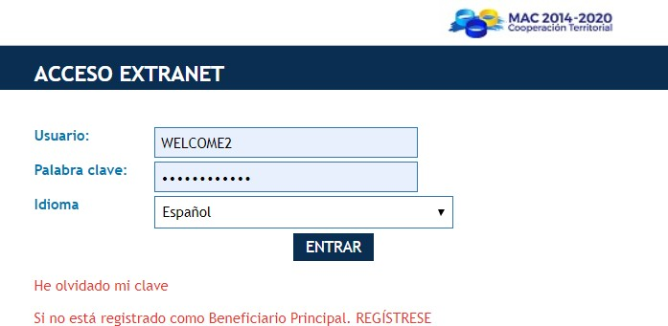

Ilustración 1. Pantalla inicial proyecto WELCOME2 en el SIMAC
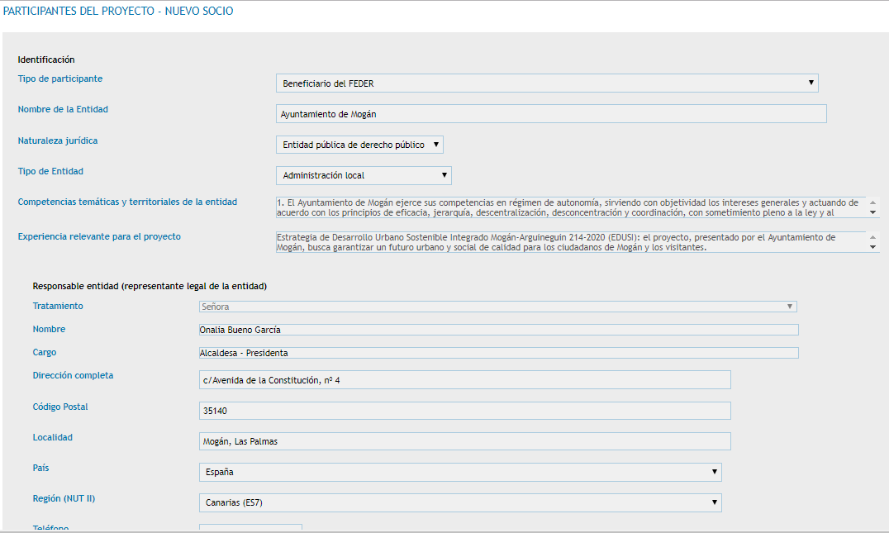
Ilustración 2 Información de socio: Ayuntamiento de Mogán

V.
PLAN FINANCIERO DEAYUNTAMIENTO DE MOGÁN EN
WELCOME2

NORMAS DE SUBVENCIONABILIDAD DEL GASTO:

  - Base normativa:

Para la elaboración del Plan financiero del Ayuntamiento de Mogán, se han tomado en consideración los siguientes Reglamentos (UE) que regulan la subvencionalidad de los gastos:

- Reglamento (UE) no 1303/2013 del Parlamento Europeo y del Consejo de 17 de diciembre de 2013 por el que se establecen disposiciones comunes relativas al Fondo Europeo de Desarrollo Regional, al Fondo Social Europeo, al Fondo de Cohesión, al Fondo Europeo Agrícola de Desarrollo Rural y al Fondo Europeo Marítimo y de la Pesca, y por el que se establecen disposiciones generales relativas al Fondo Europeo de Desarrollo Regional, al Fondo Social Europeo, al Fondo de Cohesión y al Fondo Europeo Marítimo y de la Pesca, y se deroga el Reglamento (CE) no 1083/2006 del Consejo.

- Reglamento (UE) no 1299/2013 del Parlamento Europeo y del Consejo de 17 de diciembre de 2013 por el que se establecen disposiciones específicas relativas al apoyo del Fondo Europeo de Desarrollo Regional al objetivo de cooperación territorial europea.

- Reglamento Delegado (UE) no 481/2014 de la Comisión de 4 de marzo de 2014 que complementa el Reglamento (UE) no 1299/2013 del Parlamento Europeo y del Consejo en lo que respecta a las disposiciones específicas en materia de subvencionalidad de los gastos para los programas de cooperación.

2. Consideraciones generales – Presupuesto del Ayuntamiento de Mogán

Para el Ayuntamiento de Mogán, se han considerado los siguientes criterios básicos para que los gastos puedan ser subvencionables:

- La ayuda financiera se incluirá en el Formulario de Candidatura y en el Plan Financiero.

- La ayuda financiera se destinará para un uso directamente vinculado a las acciones efectivamente realizadas.

- La ayuda financiera se realizará y se pagará en el periodo especificado en el Contrato de Concesión de ayuda FEDER.

- El proyecto no será subvencionado por otro Fondo o instrumento de la Unión, ni por el mismo Fondo conforme a un programa distinto (art. 65, apartado 11 Reglamento (UE) no1303/2013).

- Se respetará la normativa comunitaria y nacional aplicable para cada gasto, con especial atención a la relativa a los contratos públicos y subvenciones.

- El gasto previsto será de una cuantía razonable, será efectivo y eficiente, y estará debidamente justificado de acuerdo con las normas internas del programa y del beneficiario.

- El gasto se imputará al programa en el porcentaje de imputación acorde a su uso para el proyecto.

- Los gastos declarados cumplirán con las reglas del programa, nacionales y comunitarias en materia de información y comunicación, el artículo 115 y Anexo XII del Reglamento (UE) nº 1303/2013 y el Reglamento de ejecución (UE) nº 821/2014.

- Los gastos declarados cumplirán con los principios horizontales en materia de medio ambiente, igualdad de oportunidades y no discriminación entre hombres y mujeres.

- No se realizarán contrataciones entre beneficiarios para llevar a cabo actividades o servicios en el proyecto, ni tampoco auto-facturación.

- No se realizarán gastos que impliquen facturaciones internas dentro de una misma entidad beneficiaria, por ejemplo, entre diferentes divisiones o departamentos de una misma entidad.

- Los gastos en especie no superarán el importe de la cofinanciación nacional del beneficiario.

INTRODUCCIÓN DEL PRESUPUESTO DEL AYUNTAMIENTO DE MOGÁN EN EL SIMAC

El Reglamento Delegado (UE) nº 481/2014 establece las normas específicas de subvencionalidad de los gastos para los programas de cooperación en lo que se refiere a las categorías de gasto (1 a 5). El Programa ha decidido incluir una categoría más (6):
  - Gastos de personal.
  - Gastos de viaje y alojamientos.
  - Gastos por servicios y expertos externos.
  - Gastos de equipamiento.
  - Gastos de oficina y administrativos.
  - Gastos en obras e infraestructuras de pequeña envergadura.
Además de las categorías del gasto, el Programa establece también una clasificación del gasto en costes directos y costes indirectos:
- Costes directos: son aquellos directamente relacionados con la operación y cuya conexión puede ser demostrada.
- Costes indirectos: son aquellos no vinculados directamente con la ejecución de las actividades, pero necesarios para la ejecución de la operación.
Los costes indirectos se calculan sobre la base de un tipo fijo del 15% de los costes directos de personal subvencionable, según establece el apartado b) del artículo 68 del Reglamento (UE) no 1303/2013.
En caso de que se produzca una descertificación de una parte de los gastos directos de personal, en cualquier fase de control, se llevará a cabo una descertificación consecuente de los costes indirectos.

Para el Ayuntamiento de Mogán, se han presupuestado todos los gastos del proyecto WELCOME2 en la plataforma SIMAC. Por ello, se abrió la ventana “plan financiero” y se cumplimentaron las 6 categorías de gastos, los costes directos e indirectos y la previsión de ingresos que pudiera generar el proyecto:

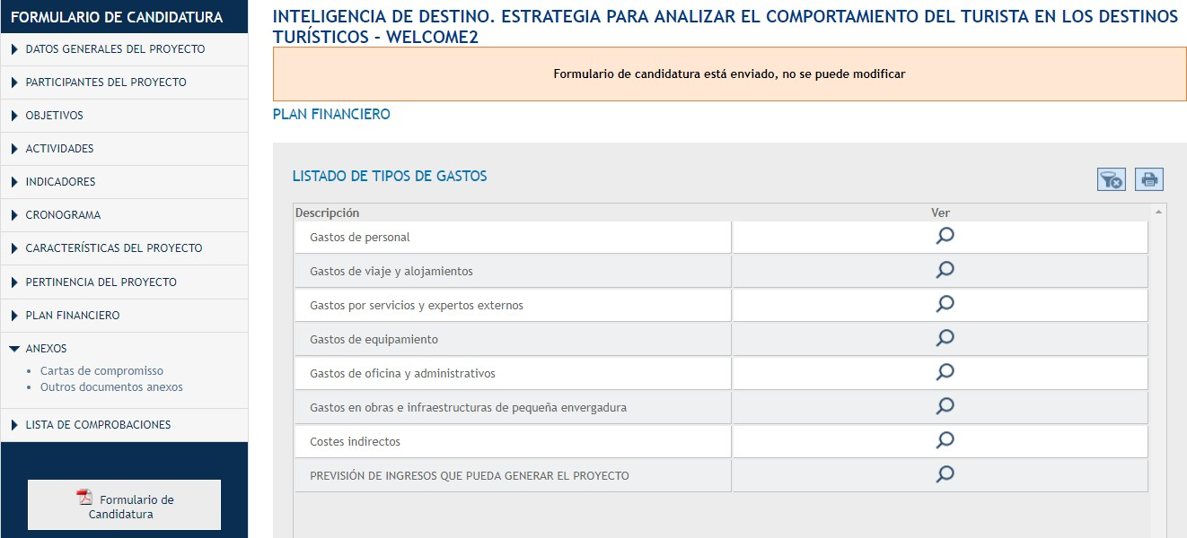
Costes directos

Ilustración 3 : Elaboración del presupuesto del proyecto WELCOME2 para el Ayuntamiento de Mogán en el SIMAC

- Gastos de personal:

Se han considerado en esta categoría los costes de personal, propio o contratado, del Ayuntamiento de Mogán directamente vinculados a la realización de algunas o todas las actividades previstas en la operación. No se ha incluido como coste directo el personal directivo, administrativo, y el que corresponda a departamentos de carácter horizontal tales como el de contabilidad, nóminas, jurídico, fiscal, informática y mantenimiento (normativa MAC).
Para el Ayuntamiento de Mogán, se han presupuestado los gastos de personal eligiendo una de las siguientes opciones:
Opción 1) Gastos de personal calculado como el 20% del resto de costes directos distintos de los costes de personal subvencionables, sin necesidad de que se efectúe método o cálculo adicional alguno.
Opción 2) Gastos de personal calculado mediante un sistema simplificado de costes unitarios.
La opción elegida deberá cumplir los siguientes requisitos:
- Se aplicará durante toda la vida del proyecto.
- Sólo es gasto imputable para la actividad de “Ejecución”

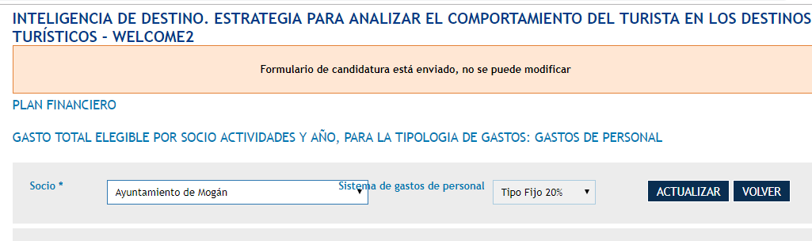
Ilustración 4 : Cumplimentación de los gastos de personal para el Ayuntamiento de Mogán en el proyecto WELCOME2

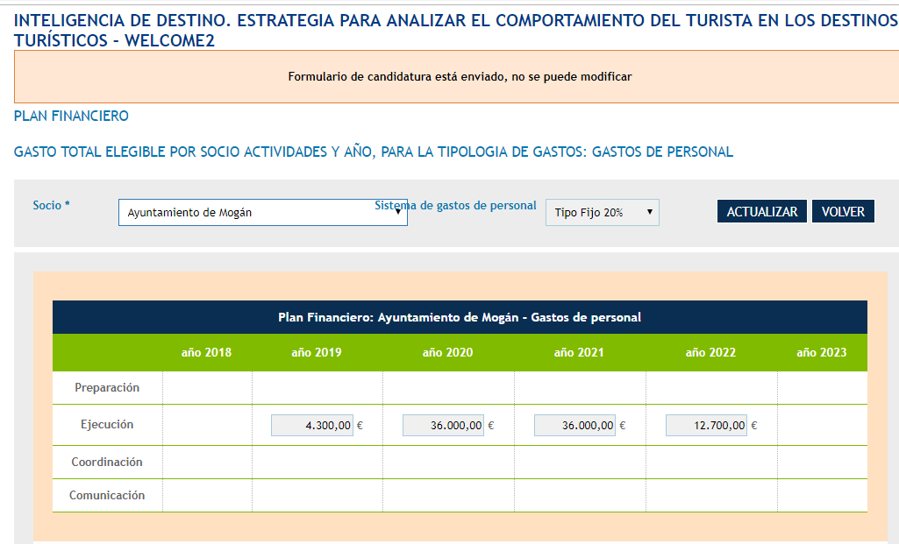Para el Ayuntamiento de Mogán, al seleccionar la opción 1 (20% del resto de costes directos), se computaron los importes a continuación:
Ilustración 5 : Gastos de personal WELCOME2 por anualidad - Ayuntamiento de Mogán

- Otros costes directos:

Para el Ayuntamiento de Mogán, se introdujeron posteriormente el resto de costes directos en el aplicativo SIMAC.

Ilustración 6: Costes directos en el SIMAC para el Ayuntamiento de Mogán

En primer lugar, se seleccionó la categoría de gasto: “Gastos de viaje y alojamientos” o “Gastos por servicios y expertos externos” o “Gastos de equipamiento” o “Gastos de oficina y administrativos” o “Gastos en obras y pequeñas infraestructuras”.

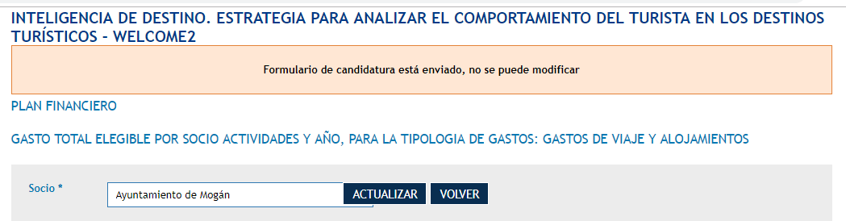En segundo lugar, se seleccionó la entidad “Ayuntamiento de Mogán”.
Ilustración 7 : Selección de la entidad - Ayuntamiento de Mogán en el proyecto WELCOME2

En tercer lugar, se imputaron los gastos correspondientes a cada anualidad:

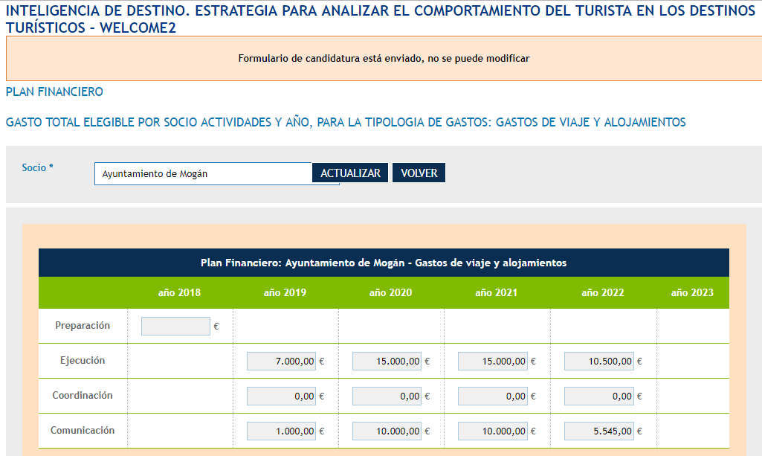
Ilustración 8: Imputación de los gastos del Ayuntamiento de Mogán a cada anualidad del proyecto

Estos 3 pasos se realizaron para cada categoría de gastos del Ayuntamiento de Mogán en el marco del proyecto WELCOME2, tal y como se detalla a continuación:

  - Gastos de viaje y alojamientos:

Entran en esta categoría los siguientes gastos de viaje y alojamientos previstos para el Ayuntamiento de Mogán en el proyecto WELCOME2 (artículo 5 del Reglamento Delegado):
    - gastos de viaje (por ejemplo, billetes, seguros de vehículo y viaje, carburante;
    - kilometraje del vehículo, peaje y gastos de aparcamiento);
    - costes de comidas;
    - costes de alojamiento;
    - gastos de visados;
    - dietas.

Ilustración 9: Gastos de viaje y alojamiento previstos para el Ayuntamiento de Mogán

  - Gastos por servicios y expertos externos:

El artículo 6 del Reglamento Delegado (UE) no 481/2014 detalla qué gastos por servicios y expertos externos prestados por una persona jurídica pública o privada que no sea el beneficiario son elegibles.
- Estudios o inspecciones (por ejemplo, evaluaciones, estrategias, notas conceptuales, planes de diseño o manuales);
- Formación;
- Traducciones
- Creación, modificación y actualización de sitios web; promoción, comunicación, publicidad o información sobre una operación o un programa de cooperación como tal;
- Gestión financiera;
- Servicios relacionados con la organización y ejecución de eventos o reuniones (tales como alquileres, catering o interpretaciones);
- Participación en eventos (por ejemplo, gastos de inscripción);
- Servicios notariales y de asesoramiento jurídico, conocimientos profesionales en los ámbitos técnicos y financieros y otros servicios de consultoría y contabilidad;
- Derechos de propiedad intelectual;
- Las verificaciones a que se refiere el artículo 125, apartado 4, letra a), del Reglamento (UE) no 1303/2013 y el artículo 23, apartado 4, del Reglamento (UE) no 1299/2013;

- Los costes relacionados con las certificaciones y las auditorías a nivel del programa a que se refieren los artículos 126 y 127 del Reglamento (UE) no 1303/2013;
- Suministro de garantías emitidas por un banco u otra institución financiera cuando así lo exija la legislación de la Unión o la legislación nacional, o por un documento de programación adoptado por el comité de seguimiento;
- Viaje y alojamiento de expertos externos, oradores, presidentes de las reuniones y proveedores de servicios;
- Otros servicios y conocimientos especializados necesarios para las operaciones.

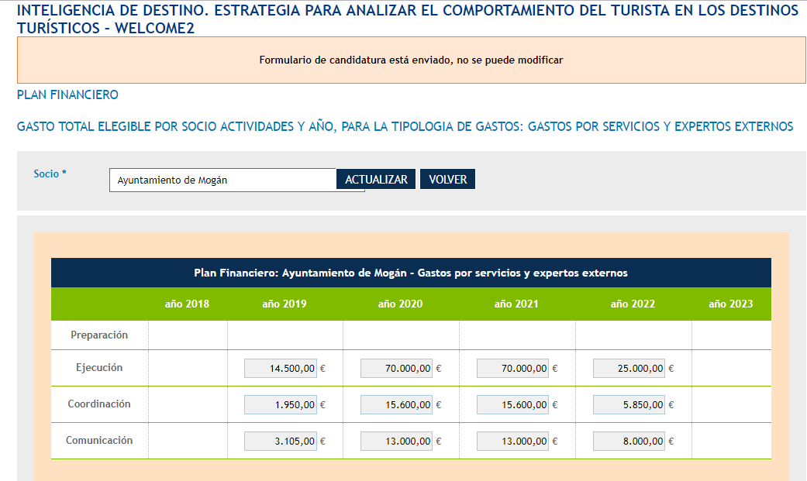
Ilustración 10: Gastos por servicios y expertos externos previstos para el Ayuntamiento de Mogán

  - Gastos de equipamiento:

Según el artículo 7 del Reglamento Delegado (UE) no 481/2014 los tipos de gastos subvencionables, distintos a los previstos en la categoría Gastos de oficina y administrativos y detallados en el artículo 4 del citado reglamento son los siguientes:
- equipo de oficina;
- equipos y programas informáticos;
- mobiliario y accesorios;
- material de laboratorio;
- máquinas e instrumentos;

- herramientas y dispositivos;
- vehículos profesionales específicos de acuerdo con la naturaleza de la operación;
- 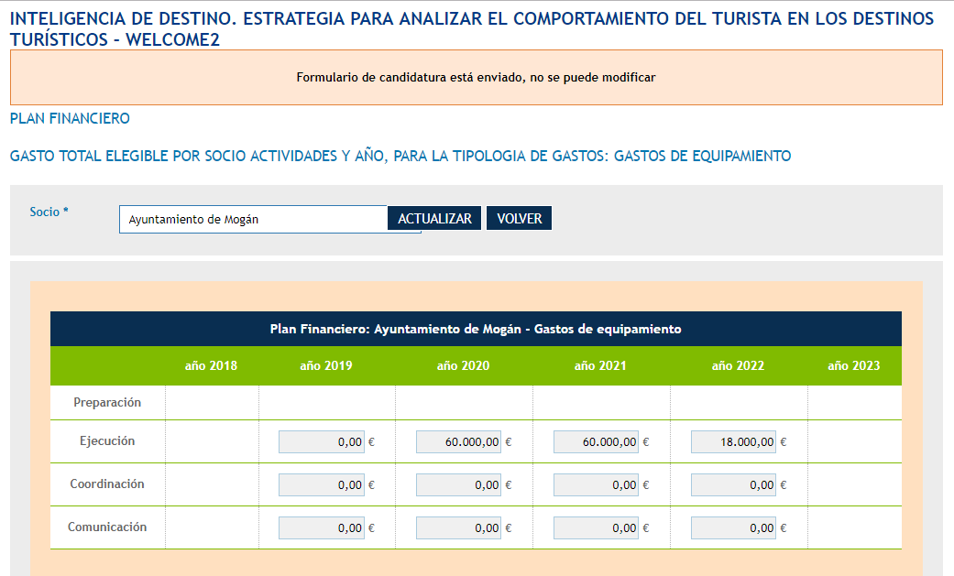otros equipos específicos necesarios para las operaciones.

Ilustración 11: Gastos de Equipamientos previstos para el Ayuntamiento de Mogán

  - Gastos de oficina y administrativos:

De los contemplados en el Reglamento Delegado, se considerarán dentro de esta categoría:
- gastos bancarios por la apertura y administración de la cuenta o las cuentas si la ejecución de una operación exige la apertura de una cuenta independiente.
- gastos de transacciones financieras transnacionales.
- gastos de alquiler de oficina siempre y cuando se demuestre su uso exclusivo para el proyecto, así como su vinculación directa.
- gasto correspondiente al sello del Programa.

Para el Ayuntamiento de Mogán, no se han previsto gastos de oficina y administrativos para el proyecto WELCOME2

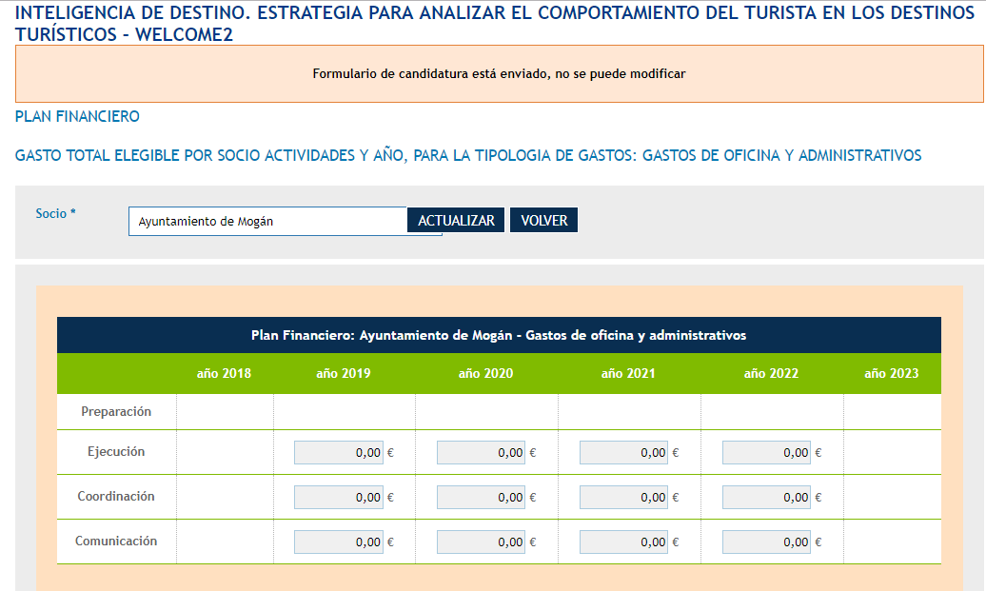
Ilustración 12: Gastos de oficina y administrativos para el Ayuntamiento de Mogán

  - Gastos en obras e infraestructuras de pequeña envergadura:

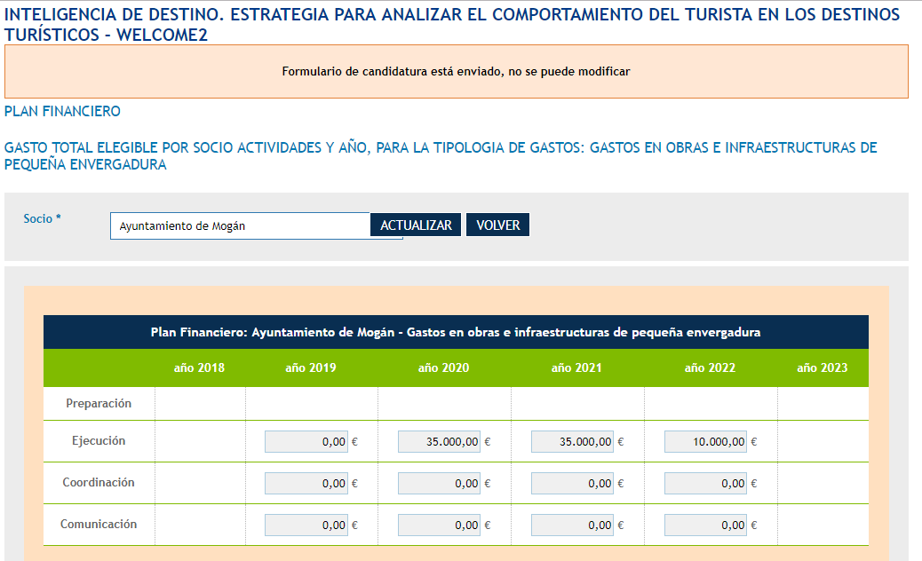Serán considerados costes directos del proyecto los gastos de ejecución de pequeñas infraestructuras a condición de que se demuestre que son necesarias para la ejecución del proyecto, se acredite su uso exclusivo para el mismo y esté contemplado en el formulario de candidatura. Además, deberá cumplir con lo establecido en el artículo 69 del Reglamento (UE) nº 1303/2013.
Ilustración 13: Gastos en obras e infraestructuras de pequeña envergadura para el Ayuntamiento de Mogán

- Costes indirectos:

Los costes indirectos son imputados en el SIMAC 2020 sobre la base de un tipo fijo del 15% de los costes de personal presupuestados.

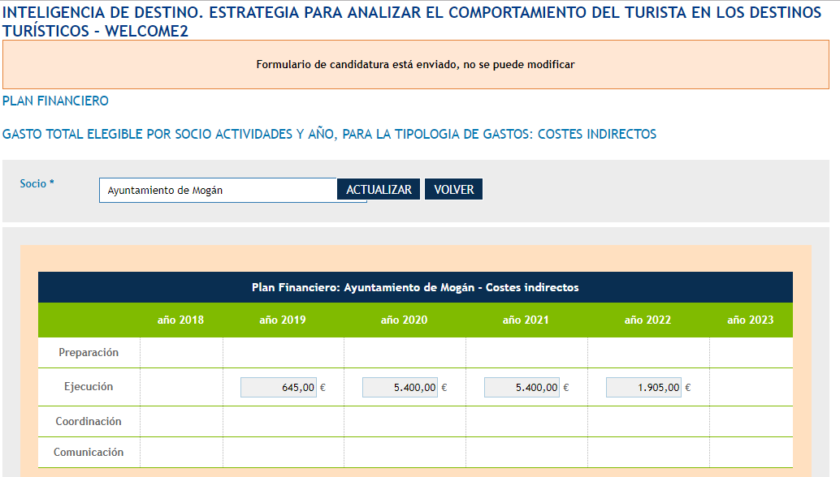
Ilustración 14: Costes Indirectos para el Ayuntamiento de Mogán

- Previsión de ingresos que pueda generar el proyecto:

Se establecieron por anualidad, el importe de ingresos que se prevén generar, en consonancia con el apartado de “Actividades generadoras de ingresos previstas” descritas en el formulario técnico. En el caso del proyecto WELCOME2 no se prevén ingresos generados para el Ayuntamiento de Mogán

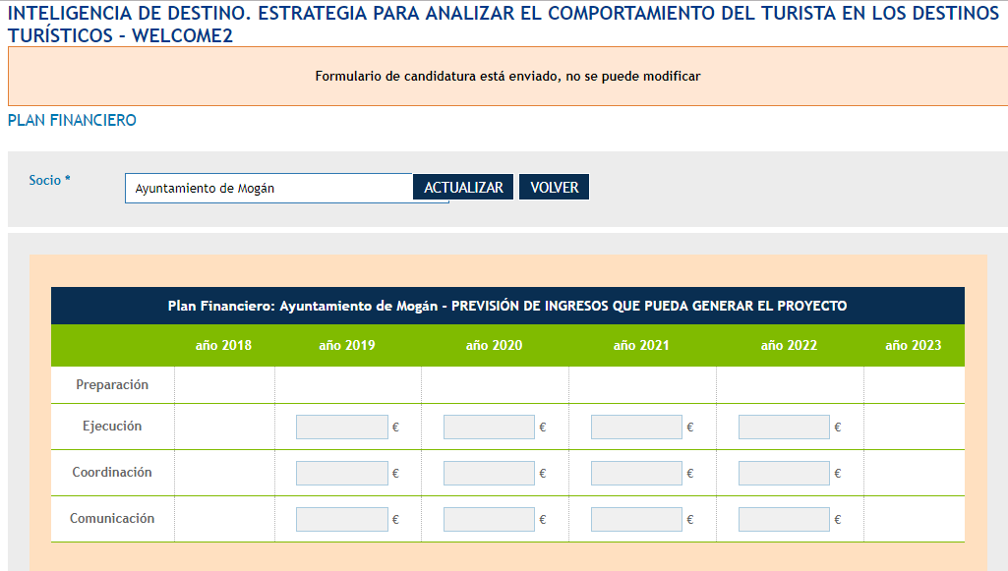
Ilustración 15: Previsión de Ingresos para el Ayuntamiento de Mogán

Para terminar, el SIMAC 2020 permite descargar el plan financiero del Ayuntamiento de Mogán en formato Excel, imagen a continuación.

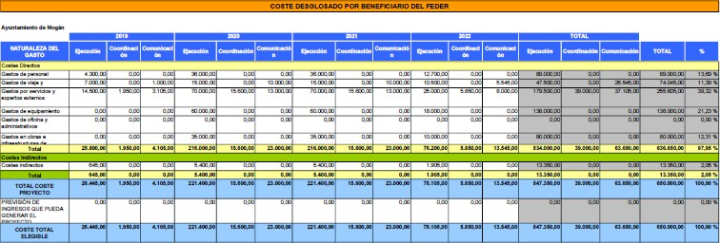

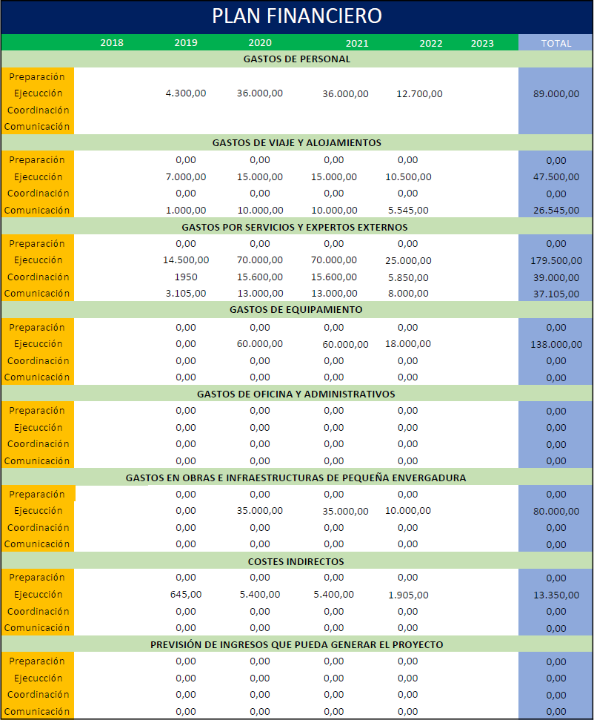
PLAN FINANCIERO RESUMIDO DELAYUNTAMIENTO DE MOGÁN:

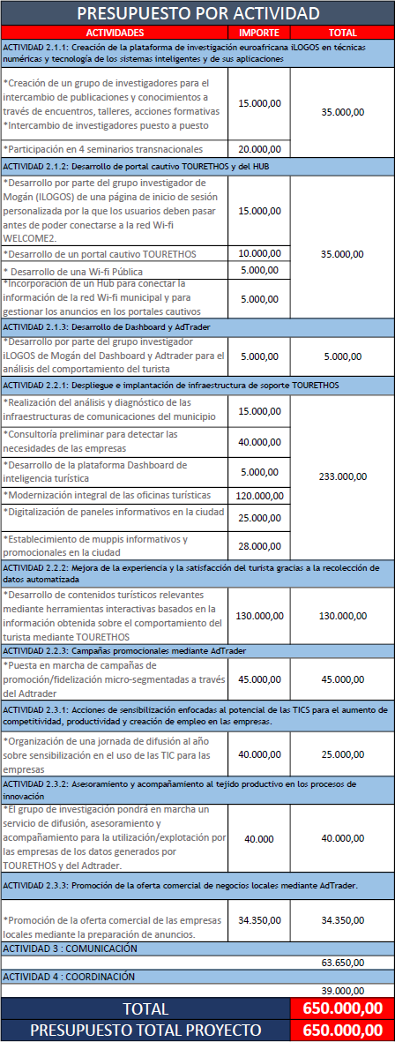

- PERIODOS DE SUBVENCIONALIDAD DEL GASTO.

Independientemente del periodo de subvencionalidad de gastos del programa, que se extiende entre el 01/01/2014 y el 31/12/2023, cada proyecto deberá tener establecido en su formulario de candidatura consolidado su periodo o calendario de trabajo, que marca la subvencionalidad del gasto según su carácter temporal en su proyecto. El periodo de subvencionalidad de los proyectos puede variar dependiendo de la convocatoria en la que se inscriban.
Así, para el proyecto WELCOME2 estará establecido:
- Los gastos de ejecución del proyecto elegibles desde la fecha de aprobación del proyecto por parte del Comité de Gestión hasta fecha de finalización del proyecto que queda determinada por el contrato de concesión de ayuda FEDER una vez concedido el proyecto.

CUMPLIMIENTO DE LA NORMATIVA EN MATERIA DE CONTRATACIÓN:

El Ayuntamiento de Mogán participará de manera activa en la ejecución de las actividades aprobadas. Para ello, podrá contratar aquellas actividades que no pueda realizar por sí mismo o cuya realización por terceros permita cumplir con los principios de economía, eficacia y eficiencia que toda gestión de fondos públicos exige. El Ayuntamiento de Mogán deberá asegurarse en sus procesos de contratación que son respetados los siguientes principios:
- Principio de transparencia y publicidad,
- Principio de concurrencia,
- Principio de confidencialidad,
- Principio de igualdad de trato,
- Principio de no discriminación,
Asimismo, será obligatorio cumplir con la legislación española en materia de contratación pública. Toda la documentación correspondiente a los procesos de contratación deberá ser conservada, tanto por la entidad contratada como por la entidad contratante, con el fin de facilitar los procesos de auditoría y control. Además, los contratistas deberán comprometerse a facilitar a los organismos responsables de estos procesos toda la documentación relacionada con las actividades contratadas.

VI. CRONOGRAMA DEL AYUNTAMIENTO DE MOGÁN

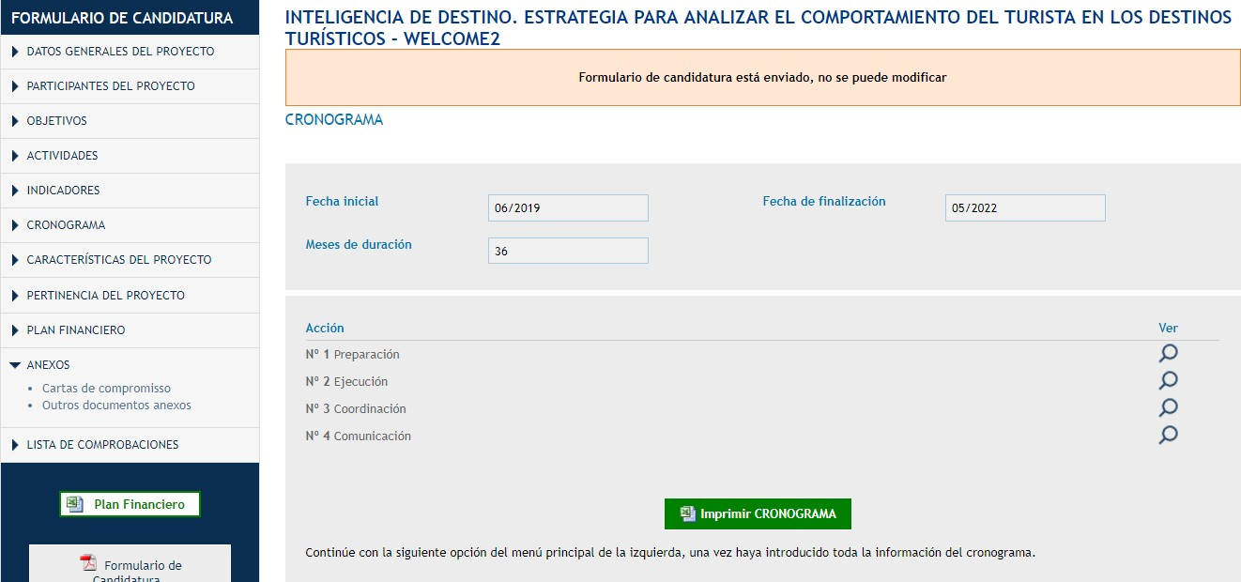Para el Ayuntamiento de Mogán, se ha elaborado un cronograma del proyecto WELCOME2 en la plataforma SIMAC.
Ilustración 16: Elaboración del Cronograma del proyecto WELCOME2 para el Ayuntamiento de Mogán

En la ventana “Cronograma” de la plataforma SIMAC, deben cumplimentarse las 4 actividades principales del proyecto: Preparación, Ejecución, Coordinación y Comunicación.
Para elaborar el cronograma del Ayuntamiento de Mogán se ha pinchado en “editar” (lápiz-botón) en cada una de ellas para activar los años/meses en que se ejecutará cada actividad. La duración máxima es de 36 meses.
Ilustración 17 : Planificación de las cuatro fases principales del cronograma para el Ayuntamiento de Mogán

Para cada anualidad del Ayuntamiento de Mogán, se ha seleccionado la casilla:
- “Si”, en caso de que existan gastos ese año,
- en caso contrario se puso “No”
Cuando se seleccionó “Si” la casilla del año pasó a tener color naranja.
Posteriormente se ha pinchado en “Meses” para seleccionar aquellos en los que se ejecutará la actividad. Tras la definición de los años/meses de las actividades del Ayuntamiento de Mogán en el proyecto, se pudo ver un cuadro resumen de fechas de inicio y fin y duración en meses.

Cronograma AYUNTAMIENTO DE MOGÁN - Actividad de preparación 2018
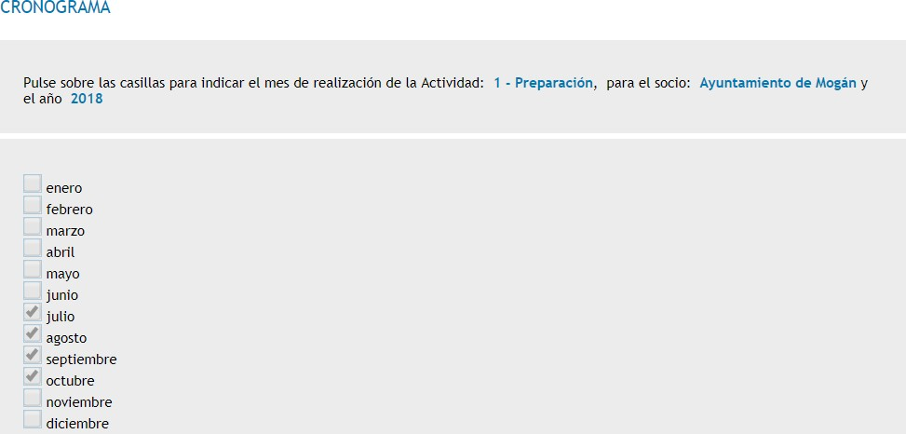

Cronograma AYUNTAMIENTO DE MOGÁN - Actividad de ejecución 2019
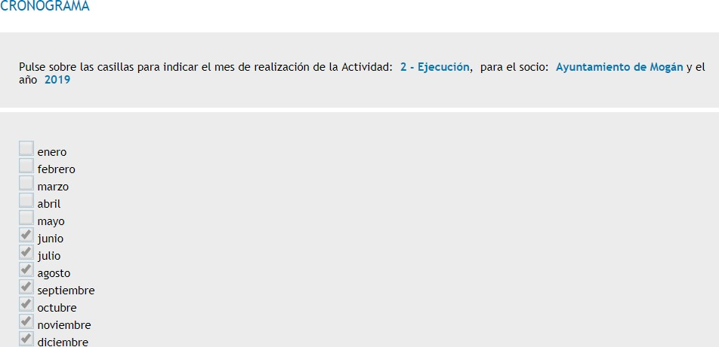

Cronograma AYUNTAMIENTO DE MOGÁN - Actividad de ejecución 2020
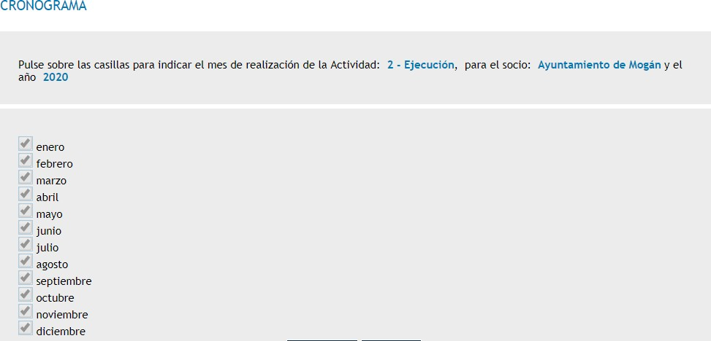

Cronograma AYUNTAMIENTO DE MOGÁN - Actividad de ejecución 2021
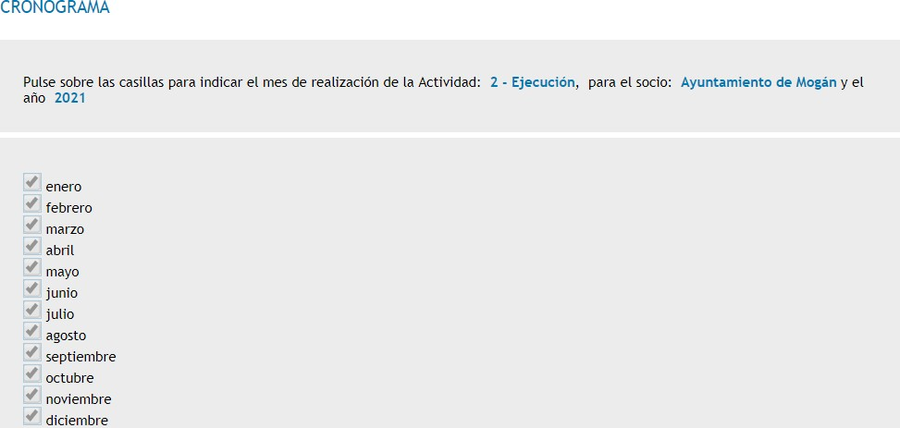

Cronograma AYUNTAMIENTO DE MOGÁN - Actividad de ejecución 2022
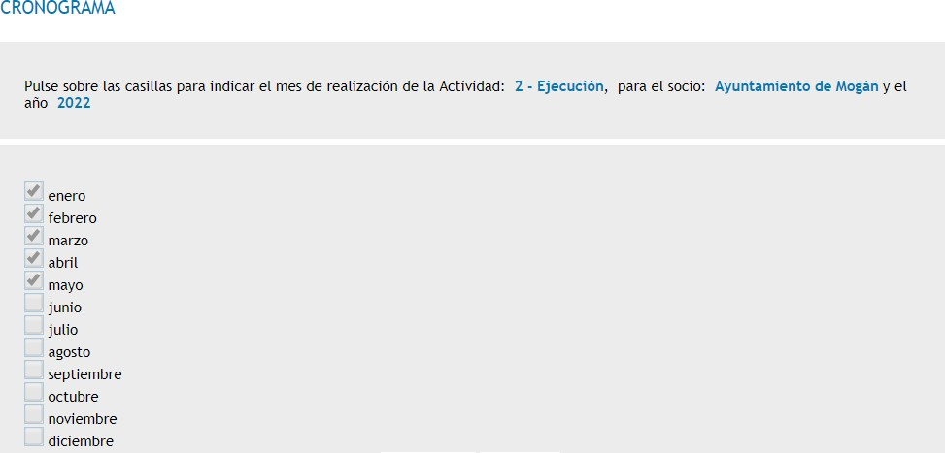

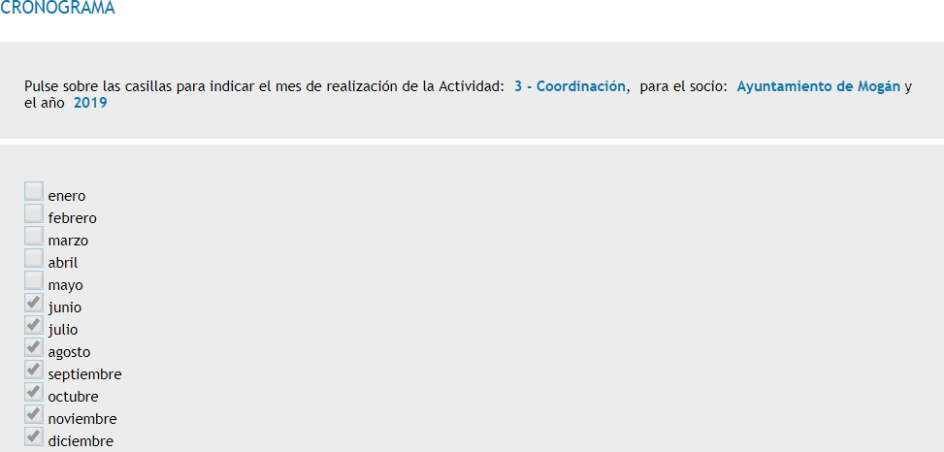

Cronograma AYUNTAMIENTO DE MOGÁN - Actividad Coordinación 2020
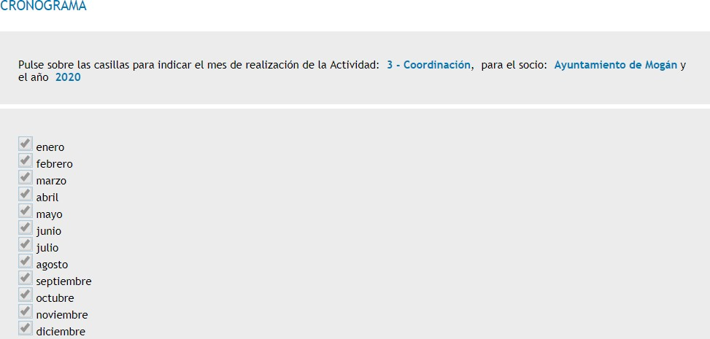

Cronograma AYUNTAMIENTO DE MOGÁN - Actividad Coordinación 2021
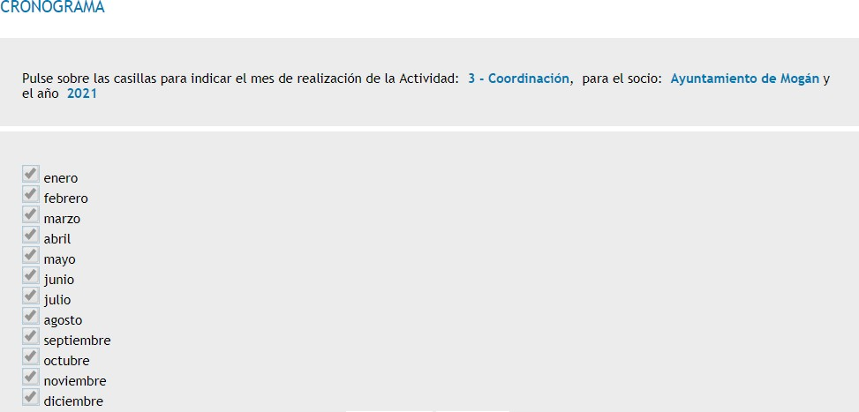

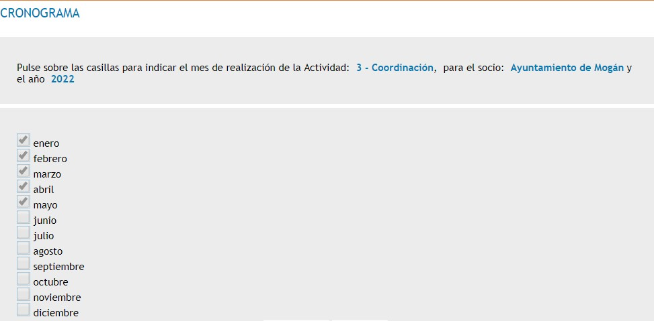

Cronograma AYUNTAMIENTO DE MOGÁN - Actividad Comunicación 2019
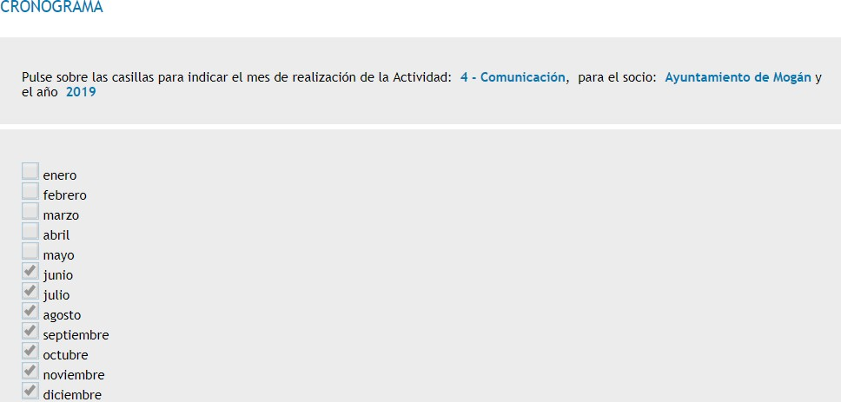

Cronograma AYUNTAMIENTO DE MOGÁN - Actividad Comunicación 2020
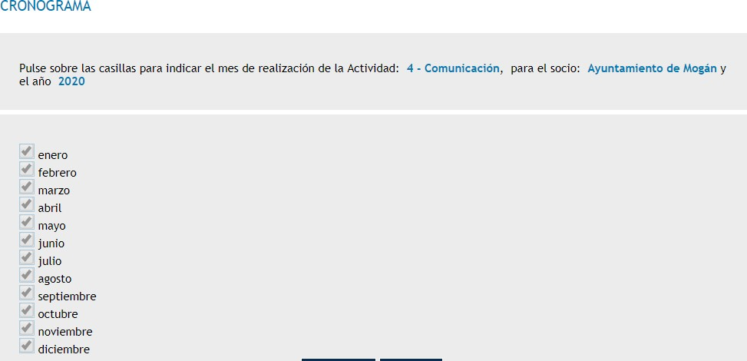

Cronograma AYUNTAMIENTO DE MOGÁN - Actividad Comunicación 2021
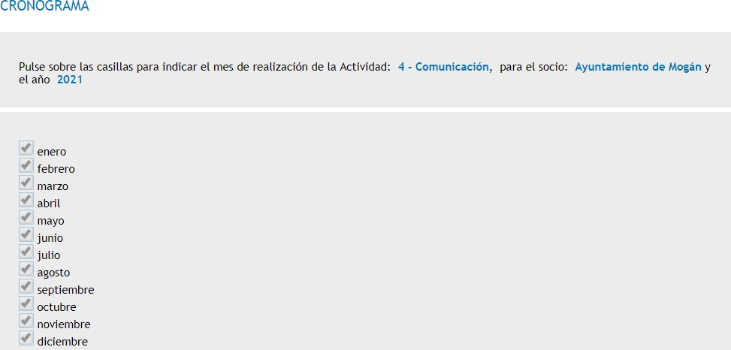

Cronograma AYUNTAMIENTO DE MOGÁN - Actividad Comunicación 2022
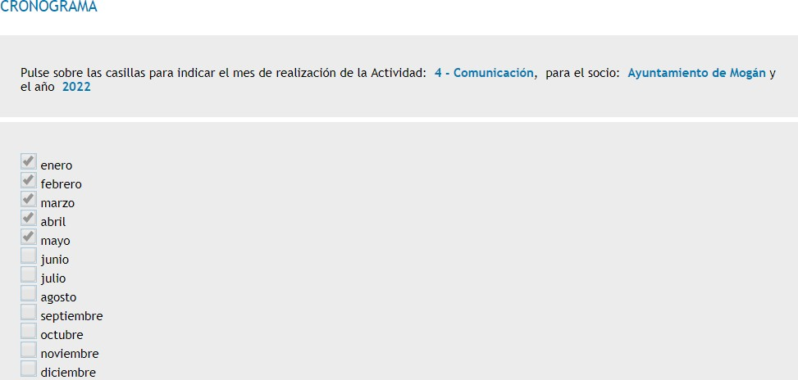

Después de introducido en el aplicativo Intranet SIMAC, el cronograma también se pudo exportar a Excel.

Ilustración 18: Impresión del cronograma del proyecto WELCOME2

A continuación, se copia el Cronograma en formato Excel del proyecto WELCOME2 del Ayuntamiento de Mogán

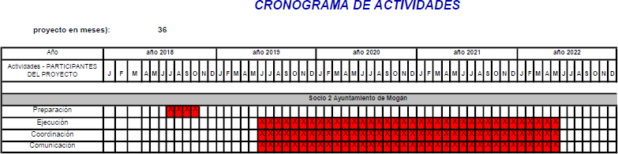

VII. NORMATIVA DEL PROGRAMA MAC II 2014-2020

Para el buen desarrollo del proyecto de cooperación territorial WELCOME2, es necesario respetar la siguiente normativa:

REGLAMENTO 1303/2013: DISPOSICIONES COMUNES

Reglamento (UE) N.º 1303/2013 del Parlamento Europeo y del Consejo de 17 de diciembre de 2013 por el que se establecen disposiciones comunes relativas al Fondo Europeo de Desarrollo Regional, al Fondo Social Europeo, al Fondo de Cohesión, al Fondo Europeo Agrícola de Desarrollo Rural y al Fondo Europeo Marítimo y de la Pesca, y por el que se establecen disposiciones generales relativas al Fondo Europeo de Desarrollo Regional, al Fondo Social Europeo, al Fondo de Cohesión y al Fondo Europeo Marítimo y de la Pesca, y se deroga el Reglamento (CE) nº 1083/2006 del Consejo.

REGLAMENTO 1301/2013: FEDER

Reglamento (UE) N.º 1301/2013 del Parlamento Europeo y del Consejo, de 17 de diciembre de 2013, sobre el Fondo Europeo de Desarrollo Regional y sobre disposiciones específicas relativas al objetivo de inversión en crecimiento y empleo y por el que se deroga el Reglamento (CE) N.º 1080/2006.

REGLAMENTO 1299/2013: COOPERACIÓN TERRITORIAL EUROPEA

Reglamento (UE) N.º 1299/2013 del Parlamento Europeo y del Consejo, de 17 de diciembre de 2013, por el que se establecen disposiciones específicas relativas al apoyo del Fondo Europeo de Desarrollo Regional al objetivo de cooperación territorial europea

NORMATIVA RELATIVA A LA CONTRATACIÓN PÚBLICA:

La nueva Ley 9/2017 de Contratación del Sector Público (9/11/2017): Ley de Contratos del Sector Público
Los nuevos Reglamentos Delegados sobre umbrales de aplicación en los procedimientos de adjudicación de contratos: RD 2017/2364, RD 2017/2365 y RD 2017/2366
La Nueva Orden sobre los límites de los distintos tipos de contratos: Orden HFP1298/2017

OTRA NORMATIVA: NORMAS DE SUBVENCIONALIDAD

El Reglamento (UE) nº 1299/2013 establece en el apartado 2 del artículo 18 que el Comité de Seguimiento de cada programa de cooperación definirá las normas de subvencionalidad para el conjunto del programa, considerando lo dispuesto en los artículos 65 a 71 del Reglamento (UE) nº 1303/2013.

Además, los Estados Miembros podrán regular aspectos vinculados a la subvencionalidad de los gastos a través de normativas nacionales que deberán ser respetadas por parte de los beneficiarios del programa afectado. Los reglamentos anteriores establecen la siguiente jerarquía con respecto a las normas de subvencionalidad:
  - Normas establecidas en los Reglamentos (nº 1303/2013, nº 1299/2013 y nº 481/2014).
  - Normas establecidas para el Programa en su conjunto y aprobadas por el Comité de Seguimiento.
  - Normas en materia de Ayuda de Estado, en su caso.
  - Normas nacionales del Estado Miembro del beneficiario para los casos no regulados por las normas anteriores.

VIII. EQUIPO DE TRABAJO ENCARGADO DE LA ASISTENCIA TÉCNICA AL AYUNTAMIENTO DE MOGÁN PARA EL PROYECTO WELCOME2

CONSULTOR SENIOR: PEDRO DIEBRA
FUNCIÓN:
Jefe de proyecto

TITULACIONES:
- Licenciado superior - Derecho.
- Master en Comercio Exterior.
- Master en Administración y Dirección de Empresas
- Master en Marketing y Dirección Comercial.

EXPERIENCIA EN PROYECTOS EUROPEOS:

- DIGILOC - Administración digital local, Federación Canaria de Municipios
- NESOS - Cooperación para el Desarrollo Rural en la Macaronesia - Federación Canaria de Municipios
- PATRINET - Valorización y Promoción del Patrimonio Cultural Macaronésico a través de Internet, Cabildo de Gran Canaria
- AMAC 2 - Jornadas Municipales Madeira - Azores - Canarias - Cabo Verde II, Federación Canaria de Municipios
- NESOS 2 - Cooperación para el desarrollo rural en La Macaronesia II: acciones de demostración, Federación Canaria de Municipios,
- DIGIRUP - Administración local en las regiones ultraperiféricas de la Unión Europea, Federación Canaria de Municipios,
- JARUP - Jornadas municipales sobre Política de Desarrollo Sostenible, Federación Canaria de Municipios
- LITOSOST - Gestión Sostenible de Desarrollo Social, Económico y Ecológico de las Áreas Litorales de la Macaronesia, Gobierno de Canarias
- SUEMAC - Sinergia y Cooperación en Gestión del Suelo en la Región Macaronésica, Gobierno de Canarias
- PECAVE - Apoyo a la Planificación de los sectores de la Energía y el Agua para el desarrollo sostenible de Cabo Verde, Instituto Tecnológico de Canarias (ITC)
- CHRONOS - Plataforma E-learning de historia, geografía y cultura macaronésica, Gobierno de Canarias

- INUTECMED 2 - La implantación de nuevas tecnologías en el ámbito de la medicina de urgencia y emergencia 2, Gestión de Servicios para la Salud y la Seguridad en Canarias
- PLESCAMAC - La gestión de la emergencia sanitaria en la Macaronesia, Gestión de Servicios para la Salud y la Seguridad en Canarias,
- PLESCAMAC 2 - Plan de emergencia sanitaria en caso de catástrofe en La Macaronesia 2, Gestión de Servicios para la Salud y la Seguridad en Canarias,
- ARQUEOMAC, Arqueología en la Macaronesia, Programa Interreg de Cooperación Transnacional PCT MAC (Madeira, Azores, Canarias)
- CODEPA - Cooperación al Desarrollo a través del Patrimonio Histórico, Dirección General de Cooperación y Patrimonio Cultural del Gobierno de Canarias,
- FCP - Plataforma Atlántica para la Formación del Voluntariado de Protección Civil, Cabildo de Gran Canaria – Consejería de Seguridad y Emergencia,
- EFFICIENCY - Uso racional y eficiente de la energía en Canarias y su entorno geográfico, Instituto Tecnológico de Canarias (ITC)
- RENOW - Estrategias en el uso de energías renovables en África Occidental.
- SIMPLIMAC, Mejora de la eficiencia pública mediante la simplificación administrativa, Dirección General de Modernización y Calidad de los Servicios del Gobierno de Canarias,
- GOBAB, Estrategia para el gobierno abierto en la administración pública del espacio de cooperación Mac, DPO – dirección por objetivos y planificación estratégica en la administración pública del espacio de cooperación Mac
- URBASE – Programa de cooperación transnacional en la asistencia urgente en atención primaria en la macaronesia y países africanos, Gerencia de Atención Primaria de Tenerife.
- DEMOS, Red de defensores del pueblo – construir juntos una administración más eficaz, responsable, transparente y ética, Diputado del Común.
- MARGULLAR: patrimonio y turismo subacuático en la Macaronesia, Consejería de Patrimonio Histórico del Cabildo de Lanzarote.
- HERITECH: innovación y nuevas tecnologías para la protección y la promoción del patrimonio atlántico, Consejería de Patrimonio Histórico del Cabildo de Lanzarote.
- CITY-2020: Futuro Sostenible para las ciudades patrimonio de la humanidad de la Macaronesia, Ayuntamiento de La Laguna.
- FLOMACOL: Flora de la Macaronesia on-line, Fundación Foresta.
- EFI-AGUA: I+D+i para la mejora de la eficiencia y eficacia de la Gestión del Agua en la Macaronesia, Consejo Insular de Aguas de Tenerife.
- ECO-TUR, Red Transnacional de municipios para la coproducción de una estrategia para la puesta en valor del patrimonio natural y etnográfico a través del fomento del ecoturismo y el turismo activo, Ayuntamiento de Teguise

IDIOMAS:
- Español,
- Inglés,
- Francés,
- Portugués

CONOCIMIENTOS:
- Dominio del idioma francés nivel Bilingüe.
- Dominio de los idiomas portugueses e inglés nivel usuario.
- Conoce todas las regiones y países de la Red SIMPLIMAC (Azores, Madeira, Cabo Verde y Senegal)
- Conocimiento de Word, Excel, Power Point y Software SIMAC.
- Organización y Planificación
- Gestión de Proyectos
- Gestión Financiera
- Análisis y Síntesis
- Conceptualización

CONSULTORA JUNIOR: MARTA ACOSTA
FUNCIÓN:
- Delegada del jefe de proyecto

TITULACIONES:
- Master de especialización en Derecho Europeo
- Licenciatura en derecho

EXPERIENCIA EN PROYECTOS EUROPEOS:
- SIMPLIMAC - Mejora de la eficiencia pública mediante la simplificación, DIRECCIÓN GENERAL DE MODERNIZACIÓN Y CALIDAD DE LOS SERVICIOS DEL GOBIERNO DE CANARIAS ADMINISTRATIVA.
- GOBAB - Estrategia para el Gobierno Abierto en la Administración Pública del Espacio de Cooperación MAC, DIRECCIÓN GENERAL DE TRANSPARENCIA Y PARTICIPACIÓN CIUDADANA DEL GOBIERNO DE CANARIAS.
- DEMOS - Red de Defensores del Pueblo - Construir juntos una administración más eficaz, responsable, transparente y ética, DIPUTADO DEL COMÚN DE CANARIAS.
- MERCAMARKT - Impulso a los mercados agrícolas y artesanales, AYUNTAMIENTO DE TEGUISE.
- DEMOS2 - Red para la defensa de los derechos de las personas, DIPUTADO DEL COMÚN DE CANARIAS.
- IMPYME - Impulso a las pequeñas y medianas empresas del espacio de cooperación MAC. AYUNTAMIENTO DE ADEJE.
- SISTEMAR - Sistema de gestión de los riesgos marinos y costeros, AYUNTAMIENTO DE SAN BARTOLOMÉ DE TIRAJANA.

IDIOMAS:
- Español
- Inglés
- Francés

CONOCIMIENTOS:
- Organización y Planificación
- Gestión de Calidad
- Orientación a Resultados
- Marketing y comunicación
- Conocimiento de Word, Excel, Power Point y Software SIMAC.

CONSULTORA JUNIOR: CECILE PERROT
FUNCIÓN:
Delegada del jefe de proyecto

TITULACIONES:
Master en desarrollo integral de destinos turísticos Master en Management y Comercio Internacional

EXPERIENCIA EN PROYECTOS EUROPEOS:
- CITY2020 - Futuro sostenible para las ciudades, patrimonio de la humanidad de la Macaronesia, AYUNTAMIENTO DE SAN CRISTÓBAL DE LA LAGUNA
- MARGULLAR - Patrimonio y turismo arqueológico subacuático en la Macaronesia, CABILDO DE LANZAROTE
- SABOREA - Destinos turístico gastronómicos y sostenibles, CABILDO DE LANZAROTE
- MARGULLAR 2 - Patrimonio arqueológico subacuático, CABILDO DE LANZAROTE.
- CITY+ - Red de ciudades patrimonio mundial, AYUNTAMIENTO DE LA LAGUNA.
- SMART-ECO - Ciudades e islas inteligentes para la mejora de la competitividad digital de las empresas y emprendedores del espacio MAC, AYUNTAMIENTO DE SAN BARTOLOMÉ DE TIRAJANA.

IDIOMAS:
- Español
- Inglés
- Francés
- Portugués

CONOCIMIENTOS:
- Organización y Planificación
- Gestión de Calidad
- Orientación a Resultados
- Marketing y comunicación
- Conocimiento de Word, Excel, Power Point y Software SIMAC.

CONSULTOR JUNIO: PAULA ESPINO DELGADO
FUNCIÓN:
DELEGADA DEL JEFE DE PROYECTO

TITULACIONES:
- Máster en Gestión de Destinos Turísticos Sostenibles y Planificación Turística Territorial
- Grado en Turismo

EXPERIENCIA EN PROYECTOS EUROPEOS:
- ECO-TUR - Red transnacional de municipios para la co-producción de una estrategia para la puesta en valor del patrimonio natural y etnográfico a través del fomento del ecoturismo y el turismo, AYUNTAMIENTO DE TEGUISE.
- ECO-TUR2 - Red Eco-Tur para el fomento del ecoturismo, AYUNTAMIENTO DE TEGUISE.
- HUELLA_S - Estrategia para la promoción del turismo sostenible, COMARCA CHASNA ISORA.
- PEREGRIN@ - Desarrollo de rutas de peregrinación para el fomento del turismo religioso, AYUNTAMIENTO DE CANDELARIA.
- WELCOME2 - Destinos turísticos inteligentes, AYUNTAMIENTO DE TEGUISE.
- SOS-FLORA - Estrategia de gestión y control de la especie exótica invasora de flora “pennisetum setaceum” en las áreas protegidas del espacio de cooperación, CABILDO DE LA PALMA.

IDIOMAS:
- Español
- Inglés
- Francés

CONOCIMIENTOS:
- Organización y Planificación
- Gestión de Calidad
- Orientación a Resultados
- Marketing y comunicación
- Conocimiento de Word, Excel, Power Point y Software SIMAC.

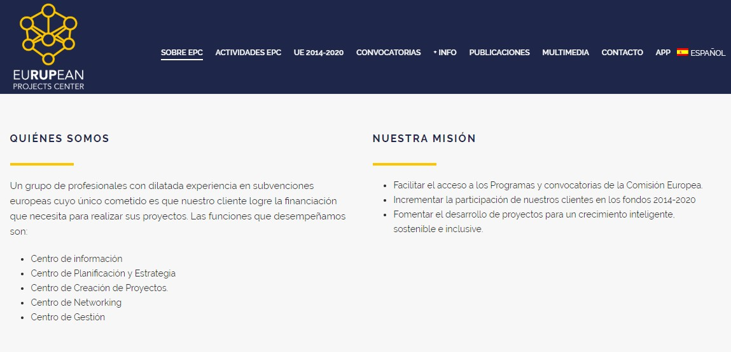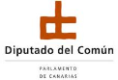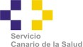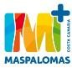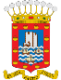
CLIENTES 2017-2018.
3
IX. EPC CENTRO DE PROYECTOS.

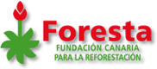
FONDOS UE CONSEGUIDOS 2017-2018.

749.923,16 €

2
1.233.500,00 €

2.546.852,75 €

1.405.742,67 €

5.977.556,22 €
880.000,00 €

749,396.35 €
530.000,00 €

135.000,00 €

11.764.705,89€ 890.000,00 €
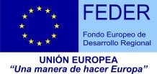
26.936.881,26 €

A. CURRÍCULUMS:
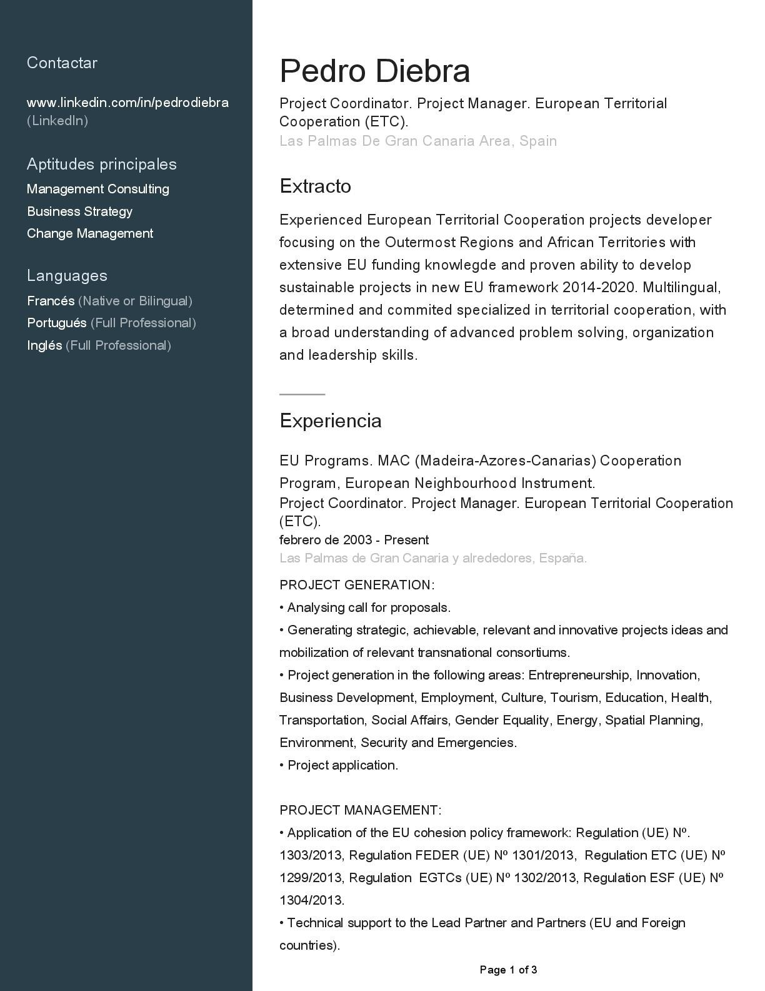

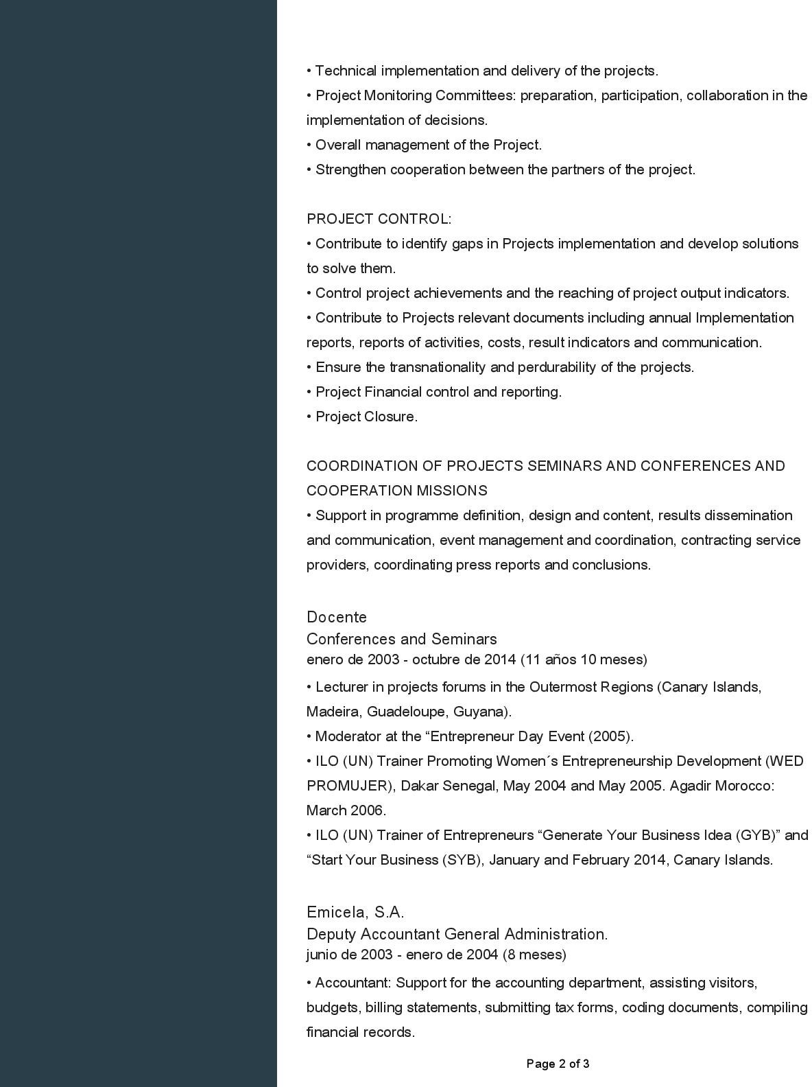

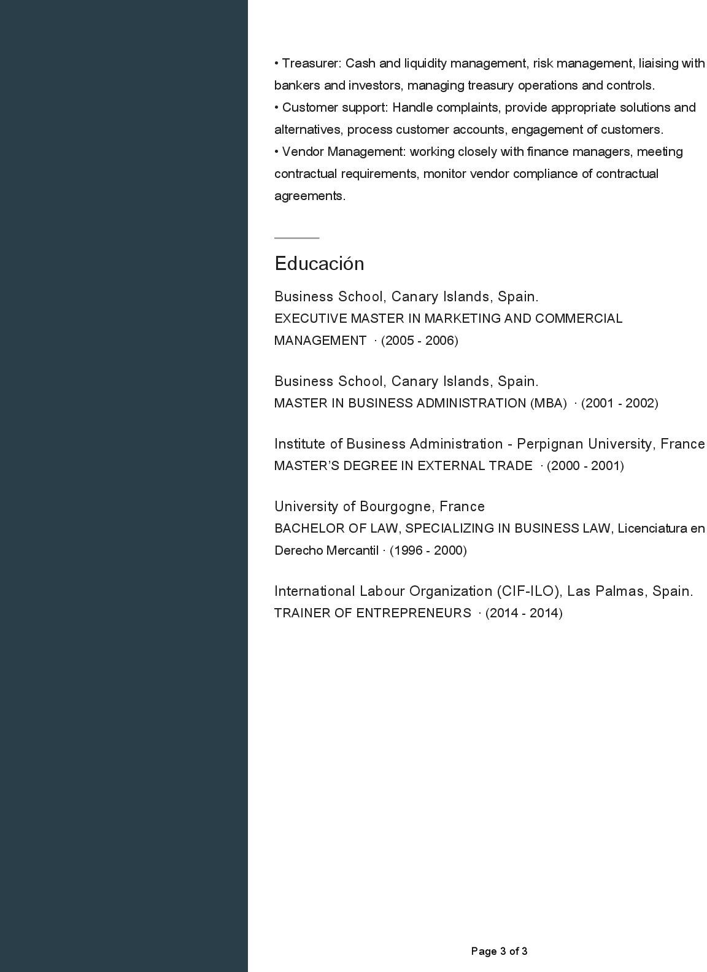

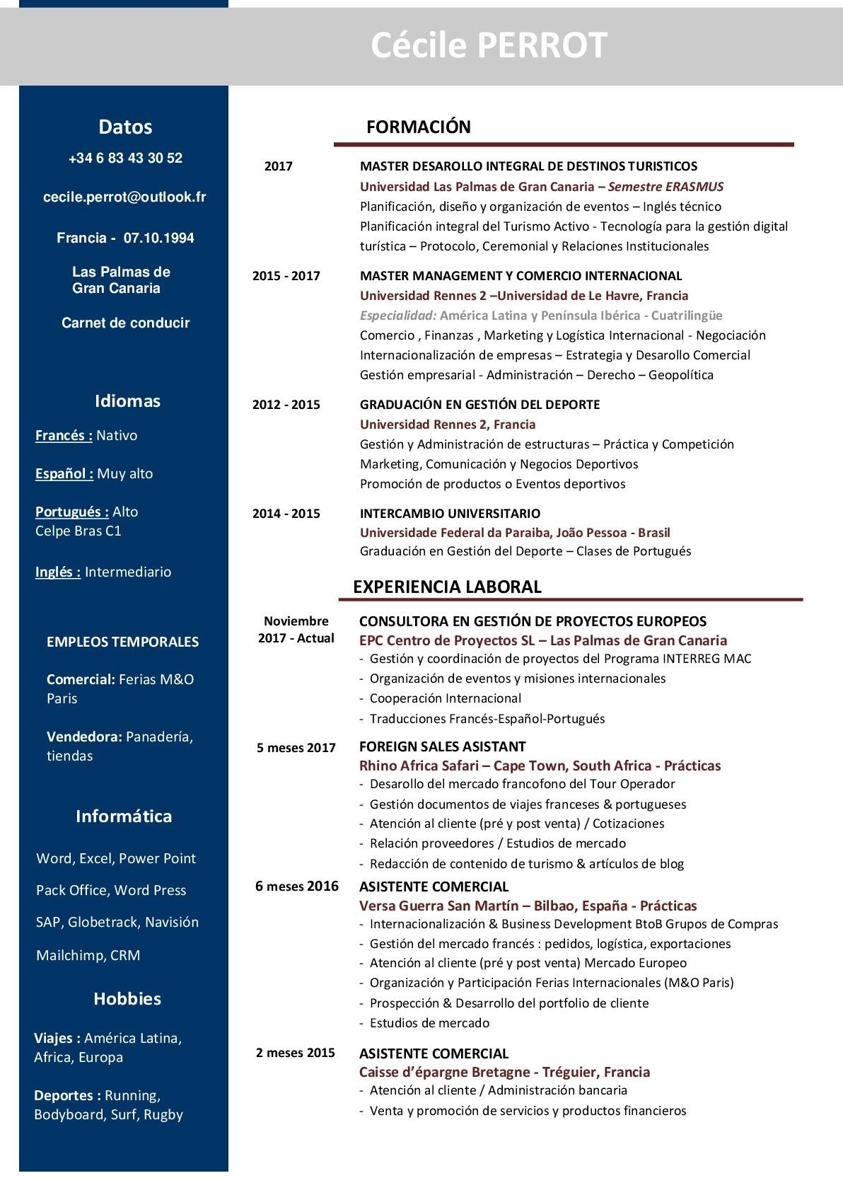

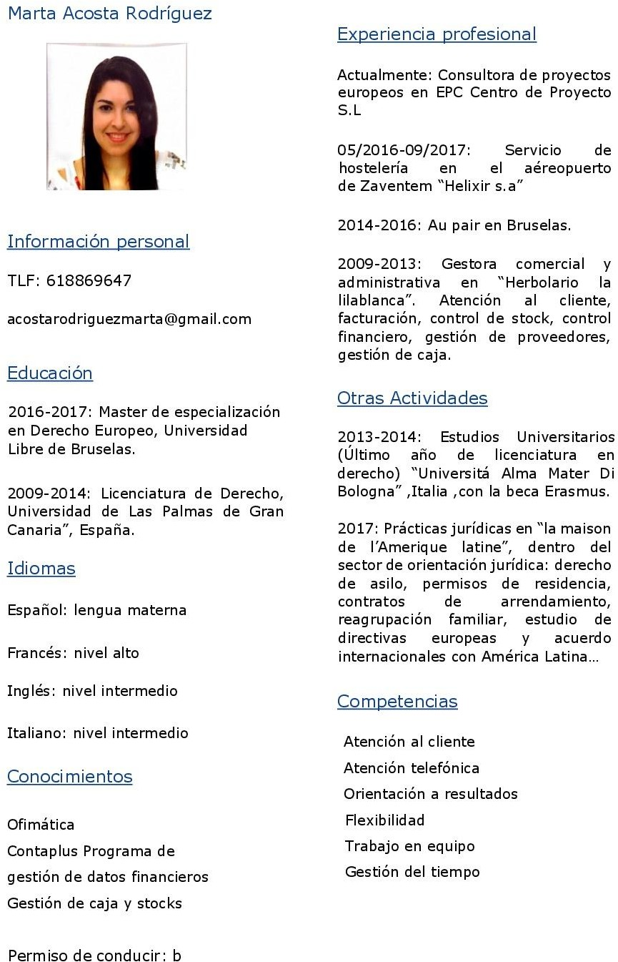

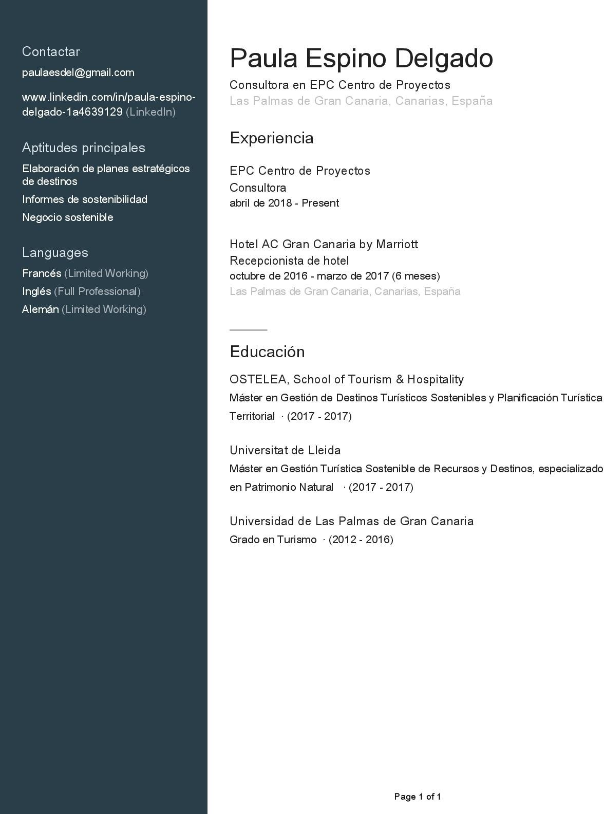

TABLA DE ILUSTRACIONES:

Ilustración 1. Pantalla inicial proyecto WELCOME2 en el SIMAC 27
Ilustración 2 Información de socio: Ayuntamiento de Mogán 27
Ilustración 3 : Elaboración del presupuesto del proyecto WELCOME2 para el Ayuntamiento de Mogán en el SIMAC 31
Ilustración 4 : Cumplimentación de los gastos de personal para el Ayuntamiento de Mogán en el proyecto WELCOME2 32
Ilustración 5 : Gastos de personal WELCOME2 por anualidad - Ayuntamiento de Mogán 32
Ilustración 6: Costes directos en el SIMAC para el Ayuntamiento de Mogán 33
Ilustración 7 : Selección de la entidad - Ayuntamiento de Mogán en el proyecto WELCOME2 . 33 Ilustración 8: Imputación de los gastos del Ayuntamiento de Mogán a cada anualidad del proyecto 34
Ilustración 9: Gastos de viaje y alojamiento previstos para el Ayuntamiento de Mogán 35
Ilustración 10: Gastos por servicios y expertos externos previstos para el Ayuntamiento de Mogán 36
Ilustración 11: Gastos de Equipamientos previstos para el Ayuntamiento de Mogán 37
Ilustración 12: Gastos de oficina y administrativos para el Ayuntamiento de Mogán 38
Ilustración 13: Gastos en obras e infraestructuras de pequeña envergadura para el Ayuntamiento de Mogán 38
Ilustración 14: Costes Indirectos para el Ayuntamiento de Mogán 39
Ilustración 15: Previsión de Ingresos para el Ayuntamiento de Mogán 40
Ilustración 16: Elaboración del Cronograma del proyecto WELCOME2 para el Ayuntamiento de Mogán 45
Ilustración 17 : Planificación de las cuatro fases principales del cronograma para el Ayuntamiento de Mogán 45
Ilustración 18: Impresión del cronograma del proyecto WELCOME2 51

